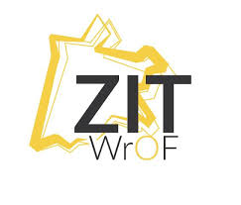
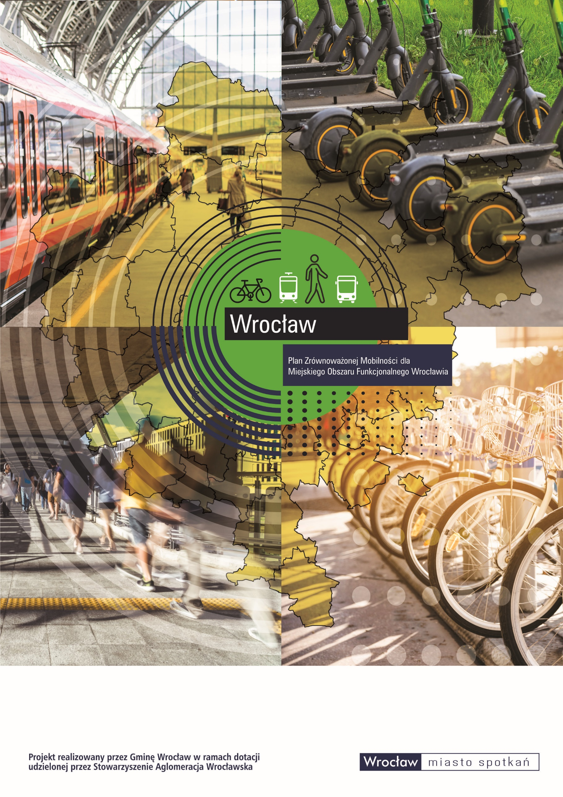
PZM MOFW

Wykonawcy


Atmoterm SA


Infra – Centrum Doradztwa Sp. z o.o.
Ecorys Polska Sp. z o.o.
Prognoza oddziaływania na środowisko
Partnerzy
Lider

LPW Sp. z o.o.

Spis treści
Spis treści
Spis treści 3
1 Wprowadzenie 6
2 Metodyka prac nad PZM MOFW 9
2.1 Proces opracowania PZM MOFW 10
2.2 Ramy czasowe 11
2.3 Partycypacja społeczna 12
2.4 Strategiczna Ocena Oddziaływania na Środowisko 18
3 Podsumowanie diagnozy stanu istniejącego 19
3.1 Charakterystyka obszaru 20
3.2 Podsumowanie przeprowadzonych analiz stanu istniejącego i sytuacji mobilnościowej w MOFW 23
3.3 Trendy w zachowaniach i preferencjach transportowych na terenie MOFW 28
3.4 Zgodność z dokumentami szczebla europejskiego, krajowego, regionalnego i lokalnego 31
4 Analiza SWOT 34
5 Możliwe scenariusze rozwoju 44
6 Wizja, cele, pakiety działań 53
6.1 Wizja i cele nadrzędne 55
6.2 Cele szczegółowe wraz z pakietami działań 61
6.3 Kierunki rozwoju elementów zrównoważonej mobilności 82
7 Realizacja PZM MOFW 84
7.1 Źródła finansowania 85
7.2 Harmonogram wdrożenia 86
8 Monitoring i ewaluacja 87
8.1 Zasady monitorowania i raportowania wyników 88
8.2 Wskaźniki realizacji PZM MOFW 89
9 Podsumowanie 95
Spis tabel, rysunków i załączników 98

Wykaz skrótów
Skrót | Wyjaśnienie
B+R | ang. Bike&Ride (parking rowerowy typu „parkuj i jedź”)
DPR | Dolnośląska Polityka Rowerowa
GIS | ang. Geographic Information System (system informacji geograficznej)
GUS | Główny Urząd Statystyczny
ITS | ang. Inteligent Transportation System (Inteligentne systemy transportowe)
JST | Jednostka samorządu terytorialnego
KBR | Kompleksowe badania ruchu
MOFW | Miejski obszar funkcjonalny Wrocławia
MPZP | Miejscowy plan zagospodarowania przestrzennego
NFOŚIGW | Narodowy Fundusz Ochrony Środowiska i Gospodarki Wodnej
NUTS | ang. Nomenclature of territorial units for statistics (Klasyfikacja Jednostek Terytorialnych do Celów Statystycznych)
OZE | Odnawialne źródła energii
P+R | ang. Park&Ride (parking samochodowy typu „parkuj i jedź”)
PKP PLK | PKP Polskie Linie Kolejowe
PZM MOFW | Plan Zrównoważonej Mobilności dla Miejskiego Obszaru Funkcjonalnego Wrocławia
SUMP | ang. Sustainable Urban Mobility Plan (Plan Zrównoważonej Mobilności Miejskiej)
UE | Unia Europejska
UTO | Urządzenia transportu osobistego
ZIT WrOF | Zintegrowane Inwestycje Terytorialne Wrocławskiego Obszaru Funkcjonalnego

Wprowadzenie

W dobie postępującego rozwoju gospodarczego i przestrzennego obszarów metropolitalnych w Polsce i Europie stale rosną oczekiwania mieszkańców związane z komfortem przemieszczania się. Wymaga to nieustannych zabiegów polegających na poprawie jakości, zwiększeniu efektywności i zmniejszaniu emisyjności systemów transportowych. Koniecznym stało się wypracowanie rozwiązań systemowych zmniejszających szkodliwe oddziaływanie transportu na środowisko naturalne, poprawiających warunki mobilności i jakość życia mieszkańców oraz wpływających na zwiększenie bezpieczeństwa pasażerów.
Narzędziem integrującym tematykę strategicznego podejścia, a także planowania transportu z obszarami planowania przestrzennego, ochrony środowiska czy zdrowia są Plany Zrównoważonej Mobilności Miejskiej (Sustainable Urban Mobility Plan).
Są to dokumenty strategiczno-operacyjne, zaprojektowane tak, aby spełniać potrzeby mobilności osób i gospodarki w mieście oraz w jego otoczeniu, przy zapewnieniu lepszej jakości życia. Opierają się one na dotychczasowych praktykach planistycznych oraz biorą pod uwagę kwestie integracji, udziału społecznego oraz zasad oceny.
Plan Zrównoważonej Mobilności dla Miejskiego Obszaru Funkcjonalnego Wrocławia (dalej nazywany Planem, zamiennie PZM MOFW) to dokument, który obejmuje wszystkie aspekty mobilności w MOFW, tj. obszaru gmin zlokalizowanych w województwie dolnośląskim oraz jednej gminy z województwa opolskiego (patrz rys. 1). Opracowanie dokumentu jest wynikiem zawartego 21 października 2020 r. Porozumienia międzygminnego w sprawie powierzenia Gminie Wrocław zadania publicznego i ustalenia zasad współpracy w zakresie opracowania dokumentu pn. „Plan Zrównoważonej Mobilności dla Miejskiego Obszaru Funkcjonalnego Wrocławia”.
Dokument, który Państwu przekazujemy zawiera opis metodyki tworzenia Planu, podsumowanie przeprowadzonej diagnozy, analizę SWOT, możliwe scenariusze rozwoju, wizję, cele nadrzędne, cele szczegółowe, pakiety działań, harmonogram realizacji oraz zasady monitoringu i ewaluacji.
PZM MOFW wpisuje się także w nowe spojrzenie - infrastruktura transportowa nie jest priorytetem, a narzędziem kreującym zachowania komunikacyjne mieszkańców.
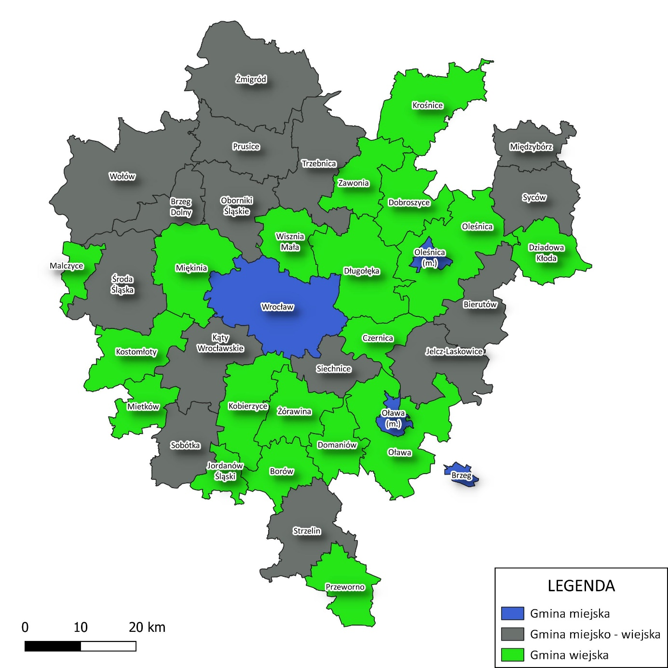
Rysunek 1. Gminy Miejskiego Obszaru Funkcjonalnego Wrocławia objęte opracowaniem - opracowanie własne



Metodyka prac nad PZM MOFW

Proces opracowania PZM MOFW
Proces polegający na tworzeniu dokumentu jakim jest Plan Zrównoważonej Mobilności Miejskiej, został oparty o cykl kroków planowania zrównoważonej mobilności, które można pogrupować w 4 kluczowe etapy:
- Etap I: Dobre przygotowanie;
- Etap II: Racjonalne i klarowne określenie celów;
- Etap III: Określenie planu działania;
- Etap IV: Wdrażanie planu.
PZM MOFW został opracowany w myśl zaleceń wynikających z dokumentów: „Opracowanie i wdrożenie planu zrównoważonej mobilności miejskiej” oraz „CIVITAS PROSPERITY – Poradnik – opracowanie Planu Zrównoważonej Mobilności Miejskiej (SUMP)”. Ponadto wykorzystano następujące dokumenty o zasięgu obszarowym:
- Rekomendacje dla gmin ZIT w zakresie kierunków działań prowadzących do kształtowania zrównoważonej mobilności na obszarze Wrocławskiego Obszaru Funkcjonalnego;
- Kompleksowe Badania Ruchu we Wrocławiu i otoczeniu – KBR 2018;
- Analizę funkcjonalno–finansową opracowania i wdrożenia koncepcji wspólnego systemu biletowego we Wrocławskim Obszarze Funkcjonalnym.
Kolejne kroki i etapy przygotowania dokumentu strategicznego przedstawiono na poniższej grafice. Opracowanie PZM MOFW obejmuje proces prac nad jego przygotowaniem zgodnie z krokami 1–9 planowania zrównoważonej mobilności miejskiej oraz zawiera zaplanowany proces dla kroków 10-12 realizowanych po uchwaleniu dokumentu.
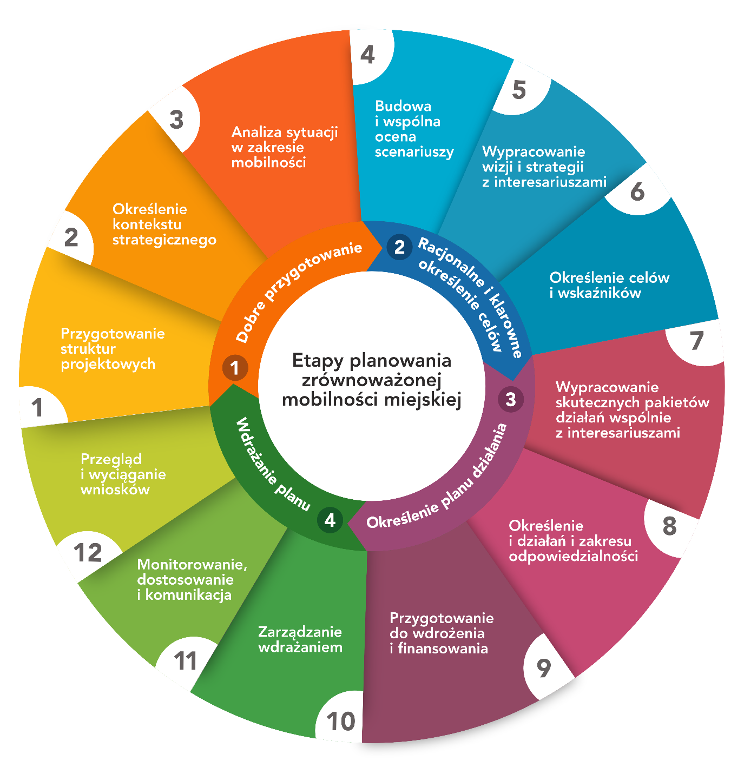
Rysunek 2. Planowanie zrównoważonej mobilności miejskiej - Źródło: CIVITAS PROSPERITY - PORADNIK – opracowanie Planu Zrównoważonej Mobilności Miejskiej (SUMP)

Ramy czasowe
Skuteczne wdrażanie pakietów działań opisanych w Planie wymaga określenia horyzontu czasowego. Ze względu na uwarunkowania krajowe, jak i europejskie, należy przyjąć, że:
- PZM MOFW zostanie przyjęty w pierwszym kwartale 2022 r.;
- Ramy wdrażania Planu obejmują część operacyjną (do roku 2030) oraz część strategiczną (do roku 2035);
- Część operacyjna obejmuje działania przewidziane w perspektywie finansowej na lata 2021-2027, w głównej mierze oparte o dofinansowanie unijne a związane z działaniami w kierunku szeroko rozumianej zrównoważonej mobilności oraz zero i nisko-emisyjności;
- Część strategiczna obejmuje długookresowe działania wykraczające poza horyzont najbliższej perspektywy finansowej UE, co nie wyklucza, iż w przyszłości nie będzie możliwości skorzystania ze środków Unii Europejskiej.
Część operacyjna to działania możliwe do realizacji w relatywnie krótkim czasie, np. inwestycje infrastrukturalne, natomiast część strategiczna obejmuje działania długoterminowe wymagające wieloetapowych uzgodnień i ustaleń, nierzadko wymagających zmian utartych schematów w myśleniu na temat mobilności i funkcjonowania obszarów funkcjonalnych. Część strategiczna wskazuje na wizję i długoterminowe cele przewidziane w przyszłości, podczas gdy część operacyjna określa, w jaki sposób i kiedy cele te będą osiągane.

Partycypacja społeczna
Opisując metodykę opracowania Planu Zrównoważonej Mobilności Miejskiej należy podkreślić szczególny nacisk położony na zaangażowanie w proces tworzenia dokumentu mieszkańców oraz różnych grup interesariuszy. Przed rozpoczęciem prac nad Planem, we wrześniu 2020 r., dla gmin objętych opracowaniem przeprowadzono dwudniowe warsztaty, podczas których przedstawiciele gmin wspólnie wypracowali najważniejsze dla MOFW Obszary strategiczne.
W ramach procesu uspołecznienia prac nad dokumentem przeprowadzony został 3 etapowy proces konsultacji społecznych, w których udział wzięli mieszkańcy oraz lokalne grupy interesariuszy.
Proces konsultacji społecznych każdorazowo poprzedzony był działaniami promocyjno-informacyjnymi, wśród których należy wymienić m.in.: przygotowanie plakatów i ulotek, ogłoszenia w prasie, spoty w lokalnym radiu oraz dystrybucję gadżetów promocyjnych. Ważnym elementem działań promocyjnych było wykreowanie spójnej identyfikacji wizualnej opracowanych materiałów, w tym loga projektu oraz hasła: Ruch miasta w Twoich rękach #ZrównoważonaMobilność.

Etap 1 konsultacji społecznych
Ze względu na ograniczenia związane z pandemią COVID-19 konsultacje przeprowadzono zdalnie za pomocą platformy MS Teams w dniach od 19 do 26 kwietnia 2021 r. Celem konsultacji było upowszechnienie, poinformowanie mieszkańców oraz interesariuszy o rozpoczęciu prac nad PZM MOFW, a także poznanie ich oczekiwań, potrzeb, obaw i preferencji względem transportu i mobilności w miejscu ich zamieszkania i pracy.
Zarówno mieszkańcy jak i interesariusze chętnie dzielili się swoimi spostrzeżeniami dotyczącymi Planu Zrównoważonej Mobilności. Przeważającą część wypowiedzi stanowiły problemy, niedogodności lub pomysły na usprawnienie pewnych aspektów transportu i sposobów przemieszczania się. Jest to zrozumiałe, gdyż mając okazję do wypowiedzenia się, rozmówcy chcieli przedstawić jak najwięcej spraw, z którymi codziennie się borykają. Mimo wielu krytycznych uwag, w tonie wypowiedzi można było usłyszeć zrozumienie i docenienie wdrażanych zmian.
Do najczęściej poruszanych przez uczestników pierwszego etapu konsultacji społecznych aspektów należały:
- Lepsze wykorzystanie potencjału kolei, włączenie systemu komunikacji drogowej w system komunikacji kolejowej (w szczególności w obszarze poza Wrocławiem);
- Dostosowanie rozkładów jazdy autobusów gminnych do godzin odjazdu pociągów oraz uruchomienie połączeń umożliwiających dojazd do przystanków kolejowych;
- Stworzenie/ rozszerzenie możliwości pozostawienia samochodu/roweru przy stacjach i przystankach kolejowych;
- Zapewnienie komunikacji gminnej pozwalającej dojechać do stacji kolejowej, z miejscowości przez które nie przechodzi linia kolejowa;
- Poprawa stanu technicznego dróg (szczególnie powiatowych) oraz poprawa bezpieczeństwa użytkowników dróg;
- Zapewnienie większego bezpieczeństwa pieszych i rowerzystów na drogach, które nie posiadają chodników, ścieżek rowerowych lub poboczy pozwalających na bezpieczne przemieszczanie się rowerów i pieszych, zapewnienie bezpiecznego dojścia do przystanków komunikacji publicznej;
- Optymalizacja funkcjonujących linii autobusowych oraz wydłużenie wybranych linii autobusowych i tramwajowych tak, aby ich przebieg był dostosowany do rozrastających się obszarów zurbanizowanych (problem „pierwszej i ostatniej mili”);
- Wdrożenie wspólnego systemu biletowego dla całej aglomeracji wrocławskiej uwzględniającego także przewoźników gminnych (w gminach powyżej Ringu 1), a także stworzenie aplikacji mobilnej umożliwiającej znalezienie optymalnych połączeń;
- Połączenie istniejących już ścieżek rowerowych w jednolitą sieć tak, aby możliwe było podróżowanie między gminami;
- Potrzeba lokalizacji nowych centrów przesiadkowych oraz budowy parkingów Park&Ride, w tym budowa węzłów przesiadkowych na granicy Wrocławia i uruchomienie wahadłowych linii autobusowych rozwożących podróżnych z tych węzłów;
- Waloryzacja tras turystycznych i wykorzystanie potencjału krajobrazowego tras rowerowych, ułatwienie dostępu do nich rowerzystom i pieszym, budowa parkingów dla turystów zmotoryzowanych;
- Rozważenie możliwości rozwoju żeglugi rzecznej jako kolejnego środka transportu;
- Konieczność podjęcia działań edukacyjnych uświadamiających, że zrównoważona mobilność i rozwój transportu zbiorowego są również w interesie kierowców.
Etap 2 konsultacji społecznych
Kolejny etap konsultacji społecznych został również przeprowadzony zdalnie za pomocą platformy MS Teams w dniach od 21 czerwca do 2 lipca 2021 r. Celem konsultacji była przede wszystkim dyskusja i weryfikacja zgromadzonego materiału badawczego oraz przyjętych obszarów strategicznych.
Przeważającą część wypowiedzi stanowiły problemy oraz uwagi odnoszące się do kluczowych obszarów strategicznych uznanych za priorytetowe w MOFW, co potwierdzają zarówno wyniki ustaleń z zaangażowanymi gminami, jak i wybór kierunków prac analityczno-badawczych. Jest zrozumiałe, że wielu uczestników chciało przekazać informacje dotyczące przede wszystkim swego obszaru zamieszkania/podróżowania i problemów, które ich osobiście dotyczą. W znakomitej większości wypadków odbywało się to jednak w ramach zaproponowanej struktury, czyli w kontekście obszarów strategicznych o najwyższym priorytecie, jak również kluczowych wyników badań i analiz.
Do najczęściej poruszanych przez uczestników drugiego etapu konsultacji społecznych aspektów należały:
- Integracja transportu publicznego i zarządzania nim w MOFW
- Powołanie wspólnej instytucji zarządzającej transportem publicznym w ramach całego MOFW; być może konieczny etap przejściowy w formie porozumienia gmin (od ościennych, coraz szerzej) o wspólnych rozkładach, taryfach, biletach, wyborze operatorów.
- Stworzenie i zaoferowanie gminom ogólnych zasad („framework”) porozumienia i współfinansowania systemu transportu zbiorowego.
- Zaangażowanie (finansowe, operacyjne) Wrocławia w rozwój wspólnej komunikacji w dookólnych gminach.
- „Skomunikowanie”, a następnie ujednolicenie rozwiązań taryfowo-biletowych aż do jednego, wspólnego biletu aglomeracyjnego, dającego dostęp także do różnych usług okołotransportowych (parkowanie, w tym P&R i B&R).
- Optymalizacja rozkładów jazdy (np. dostosowanie rozkładów jazdy autobusów gminnych do godzin odjazdu pociągów), korekty (w tym wydłużenia) tras, „remarszrutyzacja” możliwe dzięki efektowi skali i pojawiającym się synergiom.
- Synergie i optymalizacja zakupów sprzętowych dzięki jednolitemu zarządzaniu.
- Stworzenie standardów komunikacji publicznej w zakresie częstotliwości kursowania, jej przewidywalności (mniej zmian, remonty nie wszystkie na raz), czytelności informacji, w tym wspólnego kodu wizualnego.
- Zwarty, oparty na jednym standardzie system informacji pasażerskiej, optymalnie w formie aplikacji działającej na podstawie danych in real time (w czasie rzeczywistym).
- Rozwój parkingów formuły P&R
- Jako element planowania przestrzennego – myślenie perspektywiczne i pozytywne (nie zakazywanie, ale określanie ram).
- Na obrzeżach miast (zwłaszcza południe i wschód Wrocławia są pozbawione takiej infrastruktury), nie tak blisko centrum miasta (jak np. przy ulicy Opolskiej, przy parku Grabiszyńskim), odpowiedniej wielkości.
- Lokalizowanych przy centrach przesiadkowych, optymalnie przy stacjach/ przystankach kolejowych, przystankach tramwajowych.
- Zawsze z modułem B&R (bezpieczny parking rowerowy dobrej jakości).
- Optymalnie: w powiązaniu z centrami lokalnymi oferującymi szerokie spektrum usług, także publicznych („mikrourzędy” – lokalne urzędy lub ich filie świadczące podstawowe funkcje usługowe dla mieszkańców).
- Nie tylko dla posiadaczy UrbanCard (karty miejskiej we Wrocławiu).
- Aglomeracyjne drogi rowerowe
- Jeden standard – rodzaj nawierzchni, infrastruktura, oznakowanie.
- Docelowo ciągłość w ramach MOFW.
- Współpraca między gminami w zapewnieniu ciągłości systemu dróg rowerowych nie tylko do i z Wrocławia, ale i wokół niego – między ościennymi gminami.
- Włączone w system szlaku Blue Velo (Odrzańska Trasa Rowerowa).
- Obejmujące system parkingów rowerowych (B&R).
- Perspektywicznie – obwodnice rowerowe miasta (ring) i „welostrady” (długodystansowe trasy rowerowe o wysokich parametrach).
- Kolej jako przyszły rdzeń układu komunikacyjnego MOFW w połączeniach do Wrocławia
- Zoptymalizowany kolejowy rozkład jazdy szkieletem przyszłego systemu rozkładów wszystkich środków komunikacji w MOFW w celu dojazdu do Wrocławia.
- Uruchomienie połączeń lokalnych umożliwiających dojazd do przystanków kolejowych.
- Węzłowe stacje, a w przyszłości wszystkie większe przystanki wyposażone w parkingi P&R oraz B&R.
- Reaktywowanie Dworca Świebodzkiego w jego pierwotnej funkcji kolejowej (np. połączenie z lotniskiem).
- Strefy piesze i uspokojenie ruchu, obwodnice
- Modyfikacja strategii „uwalniania” centrum miasta od ruchu: mniej zakazów, więcej zachęt; ewolucyjna zmiana postaw dzięki edukacji, podnoszeniu świadomości i benefitom.
- Walka z „dzikim parkowaniem” – egzekwowanie już obowiązującego prawa przez służby porządkowe.
- Ponowna analiza (zbilansowanie zysków i strat)) dotycząca wielkości Strefy Płatnego Parkowania i obowiązujących stawek.
- Zapewnienie bezpiecznego dojścia do przystanków komunikacji publicznej.
- Inne
- Przesłanki i skutki wprowadzania buspasów – audyt i przyszłe kierunki rozwoju.
Etap 3 konsultacji społecznych
W ramach ostatniego etapu konsultacji społecznych zaprezentowano projekt Planu Zrównoważonej Mobilności wraz z załącznikami oraz Prognozą oddziaływania na środowisko. Dokumenty były udostępnione dla mieszkańców i interesariuszy na gminnych stronach internetowych, BIP oraz podczas spotkań konsultacyjnych w dniach 13-17.12.2021 r. w godzinach popołudniowych w 5 lokalizacjach. Konsultacje w formie spotkań hybrydowych (stacjonarnie z możliwością dołączenia online za pośrednictwem programu MS Teams) prowadzone były w kolejnych dniach tygodnia od poniedziałku do piątku, co czyniło możliwym udział szerokiej grupy osób w najbardziej pasujących dla nich terminach. Celem konsultacji społecznych tego etapu była weryfikacja i poddanie ocenie interesariuszy – tak samorządowców, jak i mieszkańców gmin – pierwszej wersji projektu Planu Zrównoważonej Mobilności dla Miejskiego Obszaru Funkcjonalnego Wrocławia (PZM MOFW), w tym wspólna praca nad optymalnymi środkami do osiągnięcia wypracowanych wcześniej celów strategicznych. Efektem konsultacji jest wskazanie braków lub rozwiązań, które można jeszcze zmodyfikować i usprawnić, z korzyścią dla projektu i jego beneficjentów. Końcowej ocenie został poddany planistyczno-strategiczny etap prac, a rekomendacje Wykonawcy stały się elementem debaty społecznej w modelu partycypacyjnym. Osoby zainteresowane mogły składać uwagi na za pomocą formularza uwag online czy formularzy papierowych dostępnych na spotkaniach. Oprócz tego uwagi można było przedstawić na żywo w trakcie spotkań, w ostatniej części spotkania przeznaczonej na dyskusję. Dyskusja odbywała się podczas każdego spotkania, tuż po przedstawieniu projektu Planu Zrównoważonej Mobilności Miejskiego Obszaru Funkcjonalnego Wrocławia.
Uczestnicy spotkań konsultacyjnych poruszali najczęściej następujące kwestie:
- Stopień konkretyzacji zaleceń w PZM MOFW i oczekiwanie wskazania kierunków, a nawet lokalizacji przyszłych inwestycji;
- Niepokój o rzeczywistą implementację rekomendowanych rozwiązań (finansowanie, porozumienia między gminami, opór społeczny, postulat wpisania rekomendacji wspierania prac nad planami funkcjonalno-przestrzennymi do dokumentu PZM);
- Planowanie przestrzenne wspierające zwartą zabudowę i łatwy dostęp do transportu publicznego;
- Nie tylko zakazy, ale i zachęty wobec innych niż samochód form przemieszczania się, przekonanie sceptyków (edukacja i promocja);
- Lokalizacja węzłów przesiadkowych, w tym parkingów formuły P&R wraz z infrastrukturą i drogami dojazdowymi; finansowanie projektów; opłaty za korzystanie z nich jako elementu systemu taryfowego (aglomeracyjnego);
- Kolej jako przyszły rdzeń układu komunikacyjnego MOFW – wskazanie lokalizacji nowych przystanków (np. Golędzinów, Radwanice ), rewitalizacja zamkniętych linii (np. nr 310 relacji Piława Górna – Kobierzyce), kwestia wyboru jakościowego miernika wykorzystania połączeń kolejowych;
- Wskazanie brakujących interesariuszy zewnętrznych realizacji planu (np. PFRON, PKP SA, PKP Nieruchomości, Wody Polskie, Lasy Państwowe), dyskusja nad przyjętymi wskaźnikami i założoną w Planie ich dynamiką (długość dróg rowerowych, procent pojazdów niskoemisyjnych etc.);
- Wskazanie niekonsekwencji nomenklaturowych (kolej metropolitarna czy aglomeracyjna, ring czy pierścień), niespójnego sposobu strukturyzacji organów samorządowych, nieostrości sformułowań (ograniczenie roli nie transportu samochodowego, ale transportu indywidualnego samochodem osobowym), potencjalnych braków strukturalnych (niewydzielenie jednośladów mechanicznych jako osobnego środka transportu);
- Poprawa bezpieczeństwa i jakość infrastruktury drogowej (lokalne drogi dojazdowe, drogi wjazdowe do Wrocławia, kwestia dokończenia tzw. wielkiej obwodnicy).
Głosy przesłane mailowo/przez formularz dotyczyły głównie kwestii szczegółowych, sygnalizujących potrzeby konkretnych inwestycji, ale także odnoszących się do postulowanych zmian w precyzyjnie wskazanych lokalizacjach. Ich zakres tematyczny w przybliżeniu odpowiada obszarom, o których była najczęściej mowa podczas spotkań konsultacyjnych w formie hybrydowych wideokonferencji.

Strategiczna Ocena Oddziaływania na Środowisko
Opracowanie prognozy oddziaływania na środowisko projektu Planu Zrównoważonej Mobilności dla Miejskiego Obszaru Funkcjonalnego Wrocławia miało na celu dokonanie oceny skutków realizacji ustaleń tego dokumentu w odniesieniu do poszczególnych komponentów środowiska, wskazanie potencjalnie uciążliwych lub korzystnych oddziaływań na środowisko oraz rozwiązań minimalizujących negatywny wpływ (jeśli zostaną zidentyfikowane), a także przedstawienie ewentualnych wariantów alternatywnych. Obowiązek opracowania prognozy oddziaływania na środowisko ustaleń projektu Planu Zrównoważonej Mobilności dla Miejskiego Obszaru Funkcjonalnego Wrocławia wynika z poniższych aktów prawnych:
- Dyrektywa 2001/42/WE Parlamentu Europejskiego i Rady z dnia 27 czerwca 2001 r. w sprawie oceny wpływu niektórych planów i programów na środowisko,
- Ustawa z dnia 3 października 2008 r. o udostępnianiu informacji o środowisku i jego ochronie, udziale społeczeństwa w ochronie środowiska oraz o ocenach oddziaływania na środowisko (Dz.U. 2021 poz. 247 z późn. zm.) (zwana dalej „ustawą OOŚ”).
Strategiczna Ocena Oddziaływania na Środowisko wykazała, że Projekt Planu nie uwzględnia inwestycji, które będą znacząco oddziaływać na środowisko. Co do zasady dokument ten długookresowo wpłynie pozytywnie na środowisko i ludzi, a co za tym idzie jest prekursorem zmian na lepsze. Pozytywne oddziaływania na ludzi związane będą z realizacją inwestycji w szczególności uwzględniających poprawę jakości i płynności ruchu w obrębie dróg, poprawę jakości transportu publicznego oraz zwiększenie bezpieczeństwa rowerzystów i pieszych przez budowę ciągów pieszych i rowerowych. Pozytywny wpływ na zdrowie mieszkańców MOFW dotyczyć będzie wszystkich zadań zaplanowanych do realizacji, ponieważ przyczynią się one do poprawy jakości powietrza, szczególnie w zakresie obniżenia emisji zanieczyszczeń gazowych, pyłowych oraz metali ciężkich pochodzących z transportu. Potencjalnie negatywne oraz negatywne oddziaływanie związane będzie głównie z emisją wtórnych zanieczyszczeń w wyniku realizacji zaplanowanych inwestycji. W większości oddziaływania negatywne będą związane z prowadzeniem prac budowlanych, emisją zanieczyszczeń i hałasu, a także z zajmowaniem terenów oraz uszczelnianiem powierzchni gleby.

Podsumowanie diagnozy stanu istniejącego

Charakterystyka obszaru
Miejski Obszar Funkcjonalny Wrocławia to zwarty układ przestrzenny, charakteryzujący się wspólnymi cechami społecznymi, gospodarczymi i przestrzennymi, który zapewnia szersze spojrzenie na rozwój gospodarczy regionu, poprzez pryzmat powiązań funkcjonalnych.
Wytyczenie obszaru funkcjonalnego, obejmującego miasto Wrocław wraz ze strefą jego oddziaływania, było niezbędnym elementem dla prowadzenia spójnej, wielopłaszczyznowej polityki (a także rozwiązywania konfliktów na tle przestrzennym i funkcjonalnym) w obszarze metropolitalnym. W skład Wrocławskiego Obszaru Metropolitalnego weszły 44 gminy subregionu wrocławskiego (klasyfikacja UE NUTS 3), a jego zasięg przestrzenny określono na podstawie badań przeprowadzonych w ramach „Studium spójności funkcjonalnej we Wrocławskim Obszarze Funkcjonalnym”. W granicach obszaru wyznaczono trzy pierścienie (ringi) otaczające miasto-rdzeń (Wrocław). W pierwszym ringu znalazły się gminy bezpośrednio sąsiadujące z Wrocławiem, w drugim – gminy satelickie miasta Wrocławia wraz ze swoim otoczeniem, w trzecim zaś – gminy pozostałego obszaru subregionu wrocławskiego. Mimo wprowadzonego podziału, wszystkie ośrodki powinny rozwijać się w sposób zrównoważony z uwzględnieniem współpracy na rzecz poprawy jakości życia mieszkańców.
Podobne podejście, tzn. uwzględniające siłę związków między Wrocławiem i otoczeniem, znalazło odzwierciedlenie w uchwalonym przez Sejmik Województwa Dolnośląskiego w dniu 16 czerwca 2020 r. Planie Zagospodarowania Przestrzennego Województwa Dolnośląskiego, w którym Wrocławski Obszar Funkcjonalny został podzielony na trzy strefy – centralną strefę intensywnego rozwoju, wewnętrzną strefę silnego rozwoju oraz zewnętrzną strefę stabilnego rozwoju.
Biorąc pod uwagę wzajemne powiązania między jednostkami tworzącymi obszar, a także w celu uniknięcia wykluczenia administracyjnego ośrodków znajdujących się w trzecim pierścieniu (tzn. ewentualnego ciążenia do innych ośrodków), na potrzeby niniejszego dokumentu zasadne jest scalenie drugiego i trzeciego ringu. Takie postępowanie pozwoli zachować integrację całego regionu w aspektach związanych z transportem i planowaniem przestrzennym, a także służyć będzie wyrównywaniu szans gmin znajdujących się na rubieżach obszaru funkcjonalnego. Pozwoli również na zachowanie kontinuum miejsko-wiejskiego, zapobiegając marginalizacji obszarów wiejskich w strukturze funkcjonalnej aglomeracji oraz potencjalnym negatywnym wpływom niekontrolowanego rozwoju indywidulanej komunikacji samochodowej w podróżach na terenie obszaru funkcjonalnego. Istotne jest także wydzielanie miast satelickich Wrocławia, które – zgodnie z rekomendacjami Komitetu Transportowego Wrocławskiego Obszaru Metropolitalnego – powinny docelowo pełnić funkcję hubów transportowych dla miejscowości położonych na terenach wiejskich w najbliższym sąsiedztwie, łączących z jednej strony gminy wiejskie, a z drugiej – zapewniających spójność z Wrocławiem i innymi miastami satelickimi.
Wobec przyjętych założeń Miejski Obszar Funkcjonalny Wrocławia podzielić można na następujące strefy interwencji:
- rdzeń, który stanowi miasto Wrocław – główny ośrodek obszaru funkcjonalnego a jednocześnie najważniejszy ośrodek kulturalny, ekonomiczny, akademicki i turystyczny południowo-zachodniej Polski oraz województwa dolnośląskiego;
- pierścień (ring) I, który stanowią gminy wiejskie: Czernica, Długołęka, Kobierzyce, Miękinia, Wisznia Mała, Żórawina oraz części wiejskie gmin miejsko-wiejskich: Kąty Wrocławskie, Oborniki Śląskie, Siechnice – wykazują bardzo silne powiązania z Wrocławiem, w szczególności w zakresie codziennych dojazdów do miejsc pracy i placówek oświatowych oraz cechują się podobną dostępnością czasową do Wrocławia;
- pierścień (ring) II, który stanowią gminy wiejskie: Borów, Dobroszyce, Domaniów, Dziadowa Kłoda, Jordanów Śląski, Kostomłoty, Krośnice, Malczyce, Mietków, Oleśnica, Oława, Przeworno, Zawonia oraz części wiejskie gmin miejsko-wiejskich: Bierutów, Brzeg Dolny, Jelcz-Laskowice, Międzybórz, Prusice, Strzelin, Sobótka, Syców, Środa Śląska, Trzebnica, Wołów, Żmigród – znajdują się w zasięgu oddziaływania Wrocławia;
- miasta satelickie Wrocławia – gminy miejskie: Brzeg, Oleśnica, Oława oraz części miejskie gmin miejsko-wiejskich: Bierutów, Brzeg Dolny, Jelcz-Laskowice, Kąty Wrocławskie, Międzybórz, Oborniki Śląskie, Prusice, Siechnice, Sobótka, Strzelin, Syców, Środa Śląska, Trzebnica, Wołów, Żmigród – są istotnymi lokalnie ośrodkami społeczno-gospodarczymi, z wykształconą strukturą miejską oraz stanowią centra funkcjonalne dla jednostek znajdujących się w ich otoczeniu.
Cechą charakterystyczną rdzenia i gmin pierwszego pierścienia jest intensywny rozwój i dynamiczny przebieg zachodzących w nich zmian, a przez to intensywne i wielopłaszczyznowe relacje w takich obszarach jak np. gospodarka, mieszkalnictwo, transport. Widoczne są przy tym wyzwania związane z niekontrolowaną suburbanizacją, czy niedoborami elementów infrastruktury. W gminach drugiego pierścienia rozwój nie jest tak intensywny, lecz stabilny i mocno uzależniony od lokalnych uwarunkowań, co z kolei przekłada się na dysproporcje w wybranych dziedzinach. Zarówno w pierwszym jak i drugim pierścieniu ulokowane są miasta satelickie Wrocławia, stanowiące zaplecze społeczne i infrastrukturalne dla obszarów wiejskich w swoim najbliższym sąsiedztwie.
Należy nadmienić, że w perspektywie czasowej do 2035 r. uwarunkowania gospodarcze poszczególnych gmin ulegać będą ciągłym przeobrażeniom, przez co przynależność do danego ringu nie zawsze będzie jednoznacznie określona. Decydującym kryterium przynależności powinny być więc odległość, ciągłość przestrzeni oraz dostępność czasowa.
Przedstawione wyżej strefy (tj. rdzeń, ring I, ring II i miasta satelickie Wrocławia) mają za zadanie uporządkować strukturę działań i interwencji w Miejskim Obszarze Funkcjonalnym Wrocławia, nie mogą jednak ograniczać ewentualnego finansowania działań ze względu na przynależność do obszaru.
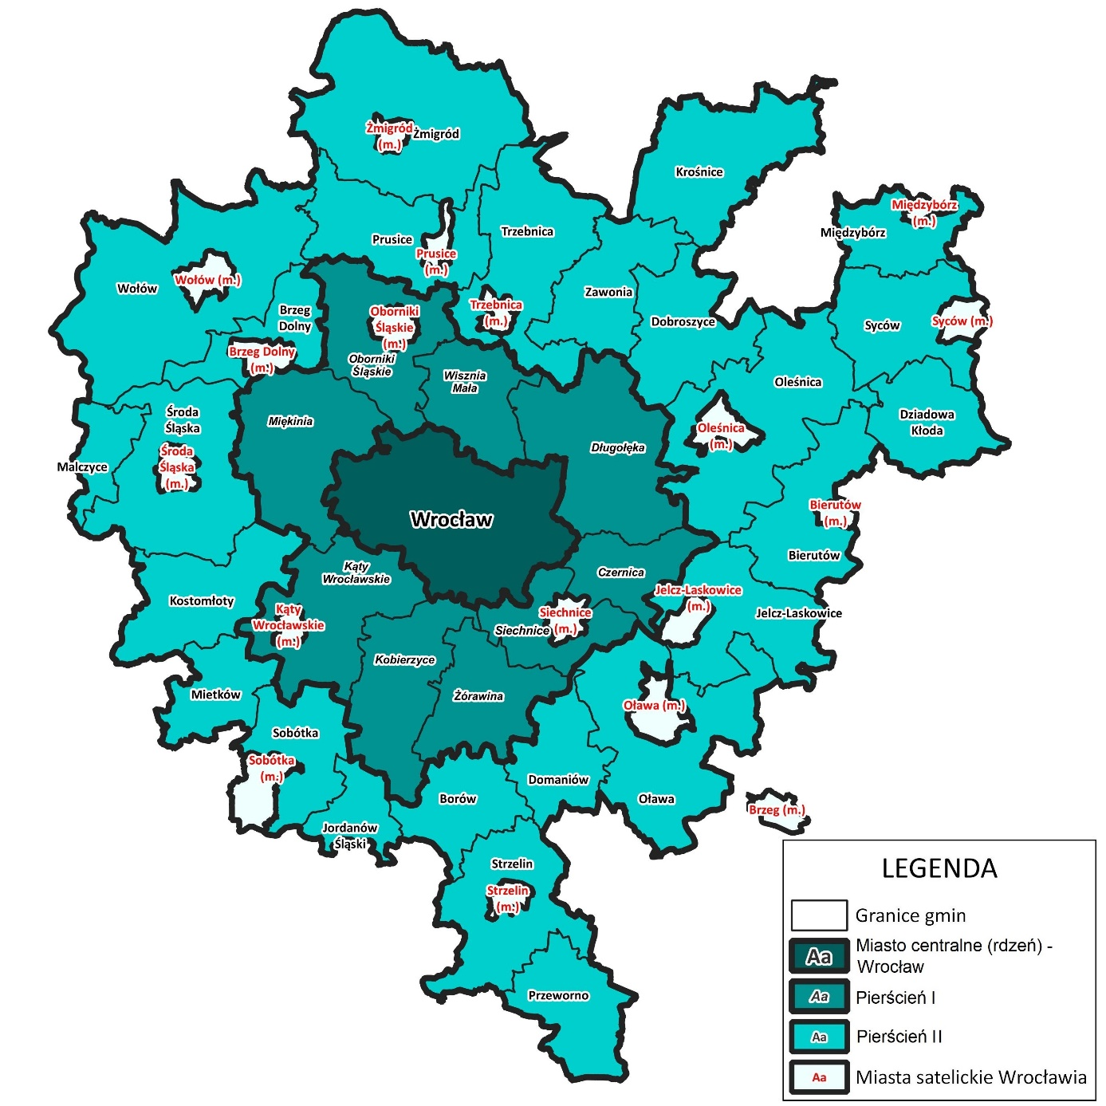
Rysunek 3. Podział PZM MOFW na 4 obszary interwencji - opracowanie własne

Podsumowanie przeprowadzonych analiz stanu istniejącego i sytuacji mobilnościowej w MOFW
Przygotowanie projektu Planu Zrównoważonej Mobilności dla Miejskiego Obszaru Funkcjonalnego Wrocławia poprzedziła szczegółowa diagnoza, która obejmowała aktualne uwarunkowania demograficzne, społeczne, gospodarcze i środowiskowe, a także analizę systemu transportowego na terenie 38 gmin wchodzących w skład obszaru funkcjonalnego. Kluczowe wnioski płynące z analiz stanu istniejącego zebrano w tabeli.
Tabela 1. Główne wnioski wynikające z części diagnostycznej
Obszar | Zalety | Wady
  Demografia | Rdzeń obszaru – Wrocław
 | - wzrost liczby ludności;  - potencjał rozwojowy, przyciągający ludność z innych rejonów; | - starzenie się społeczeństwa;
 | Pierścień I
 | - dynamiczny wzrost liczby ludności;  - silny potencjał rozwojowy, przyciągający ludność z innych rejonów; | - starzenie się społeczeństwa;
 | Pierścień II
 | - lokalny wzrost liczby ludności;  - potencjał rozwojowy uwarunkowany jest lokalnie; | - starzenie się społeczeństwa;  - lokalny spadek liczby ludności, zwiększający się wraz z oddaleniem od Wrocławia;
 | Miasta satelickie
 | - lokalny wzrost liczby ludności;  - potencjał rozwojowy uwarunkowany jest lokalnie; | - starzenie się społeczeństwa;  - lokalny spadek liczby ludności;
  Społeczeństwo | Rdzeń obszaru – Wrocław
 | - postępujący rozwój szkolnictwa;  - wysoka dostępność do opieki zdrowotnej;  - wysoka dostępność do placówek stacjonarnej pomocy społecznej;  - niewielka liczba osób znajdujących się w trudnej sytuacji życiowej; | –
 | Pierścień I
 | - postępujący rozwój szkolnictwa;  - duży przyrost dzieci i młodzieży;  - dobra dostępność do opieki zdrowotnej;  - zmniejszająca się liczba osób znajdujących się w trudnej sytuacji życiowej; | - brak placówek oświatowych w niektórych obszarach, niewyposażonych w usługi społeczne;
 | Pierścień II
 | - postępujący rozwój szkolnictwa;  - dobra dostępność do opieki zdrowotnej; | - brak placówek oświatowych w niektórych obszarach, niewyposażonych w usługi społeczne;  - utrudniony dostęp do obiektów żłobkowych;  - wyższy odsetek osób znajdujących się w trudnej sytuacji życiowej;
 | Miasta satelickie
 | - postępujący rozwój szkolnictwa;  - wysoka dostępność do opieki zdrowotnej; | - rosnący w miarę oddalania się od Wrocławia odsetek osób znajdujących się w trudnej sytuacji życiowej;
  Gospodarka | Rdzeń obszaru – Wrocław
 | - bardzo duża liczba podmiotów gospodarczych, generujących nowe miejsca pracy;  - spadek bezrobocia;  - wzrost liczby osób pracujących;  - wzrost wydatków budżetowych; | - spadek bezrobocia i wzrost liczby osób pracujących generują zapotrzebowanie na przejazdy, co przekłada się na zwiększenie natężenia ruchu pojazdów;
 | Pierścień I
 | - zwiększająca się liczba podmiotów gospodarczych, generujących nowe miejsca pracy;  - spadek bezrobocia;  - wzrost liczby osób pracujących;  - wzrost wydatków budżetowych we wszystkich gminach; | - brak odpowiedniej oferty transportowej może stanowić barierę w podjęciu pracy lub determinować wybór samochodu jako środka transportu;  - spadek bezrobocia i wzrost liczby osób pracujących generują zapotrzebowanie na przejazdy, co przekłada się na zwiększenie natężenia ruchu pojazdów
 | Pierścień II
 | - umiarkowany wzrost liczby osób pracujących;  - wzrost wydatków budżetowych w większości gmin; | - brak odpowiedniej oferty transportowej może stanowić barierę w podjęciu pracy lub determinować wybór samochodu jako środka transportu;  - wyższy odsetek osób bezrobotnych;
 | Miasta satelickie
 | - stosunkowo wysoka liczba podmiotów gospodarczych, generujących miejsca pracy;  - umiarkowany wzrost liczby osób pracujących;  - wzrost wydatków budżetowych; | - rosnący w miarę oddalania się od Wrocławia odsetek osób bezrobotnych;
  Środowisko | Rdzeń obszaru – Wrocław
 | - dobra dostępność do terenów zielonych; | - znaczący udział emisji zanieczyszczeń pochodzących z sektora transportu (głównie drogowego);  - wzrastająca liczba produkowanych odpadów komunalnych;  - zmiany klimatu negatywnie oddziałują na mobilność mieszkańców;  - występują problemy związane z nadmiernym hałasem przy ruchliwych arteriach komunikacyjnych;
 | Pierścień I
 | - lokalnie dobra dostępność do terenów zielonych; | - wzrastająca liczba produkowanych odpadów komunalnych;  - zmiany klimatu negatywnie oddziałują na mobilność mieszkańców;  - występują lokalnie problemy związane z nadmiernym hałasem przy niektórych odcinkach dróg ekspresowych;
 | Pierścień II
 | - wysoka dostępność do terenów zielonych;  - brak problemów związanych z nadmiernym hałasem; | - wzrastająca liczba produkowanych odpadów komunalnych;  - zmiany klimatu negatywnie oddziałują na mobilność mieszkańców;
 | Miasta satelickie
 | - dobra dostępność do terenów zielonych; | - wzrastająca liczba produkowanych odpadów komunalnych;  - zmiany klimatu negatywnie oddziałują na mobilność mieszkańców;
  Planowanie przestrzenne | Rdzeń obszaru – Wrocław
 | - stosunkowo zwarta, policentryczna, odpowiednio gęsta i wielofunkcyjna zabudowa;  - silne powiązania i relacje z gminami sąsiednimi; | - niekontrolowana suburbanizacja generująca wzrost zapotrzebowania na transport i prowadząca do rozpraszania zabudowy;
 | Pierścień I
 | - spójny układ koncentryczno-promienisty, sprzyjający wspólnemu wykorzystaniu potencjałów;  - wysoki udział powierzchni pokrytej miejscowymi planami zagospodarowania przestrzennego; | - silna, niekontrolowana suburbanizacja generująca wzrost zapotrzebowania na transport i prowadząca do rozpraszania zabudowy;  - lokalizacja terenów inwestycyjnych/przemysłowych przy węzłach drogowych (ukierunkowanie na transport drogowy);  - zabudowa mieszkaniowa przy węzłach drogowych;  - duża powierzchnia terenów przeznaczonych pod zainwestowanie (zabudowę) – brak możliwości tworzenia spójnych układów urbanistycznych;
 | Pierścień II
 | - wykształcona struktura, stanowiącą zaplecze wielofunkcyjne dla gmin w otoczeniu; | - duże dysproporcje w zakresie udziału powierzchni pokrytej miejscowymi planami zagospodarowania przestrzennego;  - lokalizacja terenów inwestycyjnych/przemysłowych przy węzłach drogowych (ukierunkowanie na transport drogowy);  - zabudowa mieszkaniowa przy węzłach drogowych;  - duża powierzchnia terenów przeznaczonych pod zainwestowanie (zabudowę) – brak możliwości tworzenia spójnych układów urbanistycznych;
 | Miasta satelickie
 | - zwarty układ osadniczy;  - ukształtowane powiązania z Wrocławiem; | - postępująca niekontrolowana suburbanizacja generująca wzrost zapotrzebowania na transport i prowadząca do rozpraszania zabudowy;
  Transport | Rdzeń obszaru – Wrocław
 | - gęsta sieć drogowa i kolejowa;  - wysoka dostępność transportowa Wrocławia;  - wysoka oferta transportu zbiorowego; | - miejscowo niezadawalający stan infrastruktury transportowej;  - obecność miejsc wymagających poprawy bezpieczeństwa ruchu;  - miejscowe braki infrastruktury przeznaczonej dla pieszych i rowerzystów;
 | Pierścień I
 | - gęsta sieć drogowa;  - akceptowalna (ale nie pozbawiona wad) oferta transportu zbiorowego; | - miejscowo niezadawalający stan infrastruktury transportowej;  - obecność miejsc wymagających poprawy bezpieczeństwa ruchu;  - brak oferty szybkich połączeń autobusowych wokół Wrocławia wykorzystujących potencjał WOW i AOW celem ograniczenia konieczności wjazdu do Wrocławia;  - zauważalne braki infrastruktury przeznaczonej dla pieszych i rowerzystów;  - ograniczone możliwości łączenia podróży przy wykorzystaniu różnych środków transportu;
 | Pierścień II
 | - gęsta sieć drogowa; | - miejscowo niezadawalający stan infrastruktury transportowej;  - obecność miejsc wymagających poprawy bezpieczeństwa ruchu;  - niska jakość transportu zbiorowego: zbyt mała liczba połączeń kolejowych i autobusowych, niska częstotliwość kursowania, wykluczenie komunikacyjne wybranych obszarów;  - brak oferty szybkich połączeń autobusowych wokół Wrocławia wykorzystujących potencjał WOW i AOW celem ograniczenia konieczności wjazdu do Wrocławia;  - ograniczona dostępność do niektórych stacji i przystanków komunikacyjnych;  - zauważalne braki infrastruktury przeznaczonej dla pieszych i rowerzystów;  - ograniczone możliwości łączenia podróży przy wykorzystaniu różnych środków transportu;
 | Miasta satelickie
 | - gęsta sieć drogowa; | - miejscowo niezadawalający stan infrastruktury transportowej;  - obecność miejsc wymagających poprawy bezpieczeństwa ruchu;  - lokalnie niska jakość transportu zbiorowego;  - zauważalne braki infrastruktury przeznaczonej dla pieszych i rowerzystów;  - ograniczone możliwości łączenia podróży przy wykorzystaniu różnych środków transportu;
źródło: opracowanie własne

Trendy w zachowaniach i preferencjach transportowych na terenie MOFW
Mieszkańcy Miejskiego Obszaru Funkcjonalnego Wrocławia mogą realizować swoje potrzeby transportowe wieloma środkami transportu. W celu poznania ich preferencji transportowych oraz czynników, które biorą pod uwagę wybierając sposób przemieszczania się, przeprowadzone zostało badanie zachowań komunikacyjnych na próbie 1 000 mieszkańców analizowanego obszaru. Jego wyniki wskazują, że dominującym sposobem przemieszczania się w Miejskim Obszarze Funkcjonalnym Wrocławia, niezależnie od miejsca zamieszkania respondenta, był samochód/motocykl prywatny lub służbowy – jako kierowca (55,6% odpowiedzi). Wykorzystanie środków transportu publicznego, a także przemieszczeń pieszych oraz rowerowych deklarowane było średnio przez ok. 11,7% ankietowanych (za wyjątkiem samego Wrocławia, w którym 29,5% ankietowanych wybierało do codziennych podróży środki transportu zbiorowego). Stosunkowo najmniejszą popularnością cieszyły się samochód/motocykl prywatny lub służbowy – jako pasażer (5,1% odpowiedzi), kolej (1,9% odpowiedzi) oraz wszelkie pozostałe formy transportu (łącznie 1,5% odpowiedzi). Do zmian zachowań komunikacyjnych skłonne bardziej są osoby młode, mobilne i aktywne zawodowo.

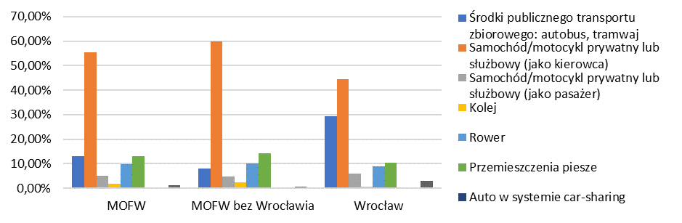
Rysunek 4. Preferowane środki transportu do realizacji codziennych podróży w ocenie mieszkańców MOFW – opracowanie własne
Wybór środka transportu zdeterminowany jest wieloma czynnikami, ale do najważniejszych z nich należą aktualne możliwości transportowe, ograniczenia i przyzwyczajenia. Preferencje w zakresie wyboru środka transportu dostarczają wiedzy o stopniu konkurencyjności poszczególnych form przemieszczania (w szczególności transportu zbiorowego, samochodu osobowego, roweru i podróży pieszych) między sobą. Przyczyny wyboru środków transportu w MOFW przedstawiono w tabeli.
Tabela 2. Przyczyny wyboru środków transportu w MOFW
Środek transportu | Motywatory wyboru środka transportu | Bariery wyboru środka transportu
  Transport zbiorowy | Rdzeń obszaru – Wrocław
 | - dogodne połączenia;  - krótszy czas podróży w stosunku do innych środków transportu (na wybranych relacjach);  - bliskie sąsiedztwo przystanków;  - niższy niż w przypadku innych środków transportu koszt podróży (na wybranych relacjach);  - dobre skomunikowanie z innymi środkami transportu;  - brak dostępu do samochodu;  - brak prawa jazdy; | - zbyt niska częstotliwość kursowania na mało zagęszczonych obrzeżach miasta;  - niepunktualność;  - w godzinach szczytu możliwe zatłoczenie środka transportu;  - wysoki koszt podróży na wybranych, niepopularnych relacjach;  - czynniki inne, np.: zbyt niska temperatura w przestrzeni pasażerskiej w porze zimowej w starych składach tramwajowych;
 | Strefa zewnętrzna – gminy Pierścienia I, II i miasta satelickie
 | - dogodne połączenia (w szczególności w większych ośrodkach);  - krótszy czas podróży w stosunku do innych środków transportu (na wybranych relacjach);  - niższy niż w przypadku innych środków transportu koszt podróży;  - brak dostępu do samochodu;  - brak prawa jazdy; | - brak odpowiednich połączeń (w mniejszych ośrodkach);  - zbyt niska częstotliwość kursowania;  - zbyt długi czas podróży (na wybranych relacjach);  - niepunktualność;  - w godzinach szczytu możliwe zatłoczenie środka transportu;  - niedostosowanie dla osób ze szczególnymi potrzebami;  - brak węzłów przesiadkowych, umożliwiających integrację komunikacji wewnątrzgminnej z komunikacją miejską Wrocławia;  - czynniki inne, np.: zbyt niska temperatura w przestrzeni pasażerskiej w porze zimowej, niski poziom wygody;
  Samochód prywatny | Rdzeń obszaru – Wrocław
 | - szybkość podróżowania;  - wygoda i niezależność podróżowania;  - możliwość dojazdu bezpośrednio do celu podróży;  - współdzielenie przejazdów; | - trudności ze znalezieniem wolnego miejsca postojowego;  - zjawisko kongestii powodujące dłuższy czas przejazdu;
 | Strefa zewnętrzna – gminy Pierścienia I, II i miasta satelickie
 | - szybkość podróżowania;  - wygoda i niezależność podróżowania;  - możliwość dojazdu bezpośrednio do celu podróży;  - niższy niż w przypadku innych środków transportu koszt podróży;  - brak alternatywnego środka transportu, szczególnie w mniejszych ośrodkach; | - trudności ze znalezieniem wolnego miejsca postojowego, szczególnie w ośrodkach miejskich;  - zjawisko kongestii powodujące dłuższy czas przejazdu;  - miejscowo nieodpowiedni stan techniczny dróg;
  Rower | Rdzeń obszaru – Wrocław
 | - bliskość celu podróży;  - korzystny wpływ podróży rowerowych na zdrowie;  - wygoda podróżowania;  - niski koszt przejazdu;  - możliwość zwiększenia zasięgu podróży dzięki łączeniu przejazdów; | - miejscowo nieodpowiedni stan infrastruktury rowerowej;  - nieciągłość infrastruktury rowerowej;  - brak odseparowania ruchu rowerowego od innych pojazdów;  - niekomfortowy w przypadku większych odległości;  - uzależnienie od warunków atmosferycznych;
 | Strefa zewnętrzna – gminy Pierścienia I, II i miasta satelickie
 | - bliskość celu podróży;  - korzystny wpływ podróży rowerowych na zdrowie;  - wygoda podróżowania;  - niski koszt przejazdu;  - możliwość zwiększenia zasięgu podróży dzięki łączeniu przejazdów;  - brak odpowiedniej oferty komunikacji zbiorowej; | - miejscowo nieodpowiedni stan infrastruktury rowerowej;  - nieciągłość infrastruktury rowerowej;  - brak odseparowania ruchu rowerowego od innych pojazdów;  - niski poziom bezpieczeństwa w przypadku braku dróg dla rowerów;  - niekomfortowy w przypadku większych odległości;  - uzależnienie od warunków atmosferycznych;
  Przemieszczenia piesze | Rdzeń obszaru – Wrocław
 | - bliskość celu podróży;  - tani koszt podróży; | - zły stan ciągów pieszych;  - zastawianie chodników przez parkujące pojazdy;  - niebezpieczne zachowania kierowców;
 | Strefa zewnętrzna – gminy Pierścienia I, II i miasta satelickie
 | - bliskość celu podróży;  - tani koszt podróży; | - zły stan ciągów pieszych;  - zastawianie chodników przez parkujące pojazdy;  - brak chodników, wymuszający konieczność poruszania się jezdnią lub poboczem;  - niebezpieczne zachowania kierowców;
źródło: opracowanie własne

Zgodność z dokumentami szczebla europejskiego, krajowego, regionalnego i lokalnego
Prezentowany dokument został opracowany w taki sposób, aby nie stał w sprzeczności z dotychczasowymi dokumentami strategicznymi szczebla zarówno europejskiego i krajowego, jak i regionalnego oraz lokalnego.
Tabela 3. Wykaz dokumentów zgodnych z Planem
Typ dokumentu | Rodzaj dokumentu
Dokumenty szczebla europejskiego | - Biała Księga „Plan utworzenia jednolitego europejskiego obszaru transportu – dążenie do osiągnięcia konkurencyjnego i zasobooszczędnego systemu transportu”;  - Europejska strategia na rzecz mobilności niskoemisyjnej;  - Europa w ruchu. Program działań na rzecz sprawiedliwego społecznie przejścia do czystej, konkurencyjnej i opartej na sieci mobilności dla wszystkich;  - Wspólne dążenie do osiągnięcia konkurencyjnej i zasobooszczędnej mobilności w miastach;  - Rozporządzenie ustanawiające instrument „Łącząc Europę”;  - Europejski Zielony Ład;  - Wytyczne – Opracowanie i Wdrożenie Planu Zrównoważonej Mobilności Miejskiej;
Dokumenty szczebla europejskiego | PZM MOFW wpisuje się w założenia i cele dokumentów na szczeblu europejskim
Dokumenty szczebla krajowego | - Strategia Zrównoważonego Rozwoju Transportu do roku 2030;  - Krajowa Strategia Rozwoju Regionalnego 2030;  - Krajowa Polityka Miejska 2023;  - Strategia na rzecz Odpowiedzialnego Rozwoju do 2020 r. (z perspektywą do 2030 r.);  - Krajowy Program Kolejowy do roku 2023;  - Program Inwestycji Dworcowych na lata 2016-2023;  - Program Budowy Dróg Krajowych na lata 2014-2023 (z perspektywą do 2025 r.);  - Program rozwoju gminnej i powiatowej infrastruktury drogowej na lata 2016-2019;
Dokumenty szczebla krajowego | PZM MOFW wpisuje się w założenia i cele dokumentów na szczeblu krajowym
Dokumenty szczebla regionalnego | - Strategia Zintegrowanych Inwestycji Terytorialnych Wrocławskiego Obszaru Funkcjonalnego;  - Plan zrównoważonego rozwoju publicznego transportu zbiorowego dla Województwa Dolnośląskiego;  - Strategia Rozwoju Województwa Dolnośląskiego 2030;  - Plan zagospodarowania przestrzennego województwa dolnośląskiego (2020);  - Dolnośląska Polityka Rowerowa (DPR);  - Plan Transportowy Województwa Opolskiego 2020 (z perspektywą do 2025 r.);  - Strategia Rozwoju Województwa Opolskiego Opolskie 2030 – Projekt;  - Opolska Polityka Rowerowa;  - Plan Zagospodarowania Przestrzennego Województwa Opolskiego;
Dokumenty szczebla regionalnego | PZM MOFW wpisuje się w założenia i cele dokumentów na szczeblu regionalnym
Dokumenty szczebla lokalnego | - Strategie rozwoju powiatów;  - Strategie rozwoju gmin;  - Plany zrównoważonego rozwoju publicznego transportu zbiorowego;  - Wrocławska Polityka Mobilności;  - Programy ochrony środowiska;  - Studia uwarunkowań i kierunków zagospodarowania przestrzennego;  - Plany gospodarki niskoemisyjnej;  - Lokalne programy rewitalizacji;
Dokumenty szczebla lokalnego | Dokumenty szczebla lokalnego stoją do pewnego stopnia w sprzeczności z PZM MOFW. Obszarem kolidującym jest przede wszystkim planowanie przestrzenne. Ogromna większość dokumentów na szczeblu lokalnym nie jest tworzona w myśl koncepcji „Transit Oriented Development”. Co z kolei sprzyja np.. zjawisku suburbanizacji, nadpodaży terenów przemysłowy oraz nie dostosowaniu szeroko rozumianej sfery usług publicznych do potrzeb lokalnych społeczności.
źródło: opracowanie własne
Podczas prac nad Planem dokonano przeglądu ww. dokumentów. Analiza wykazała brak istotnych sprzeczności oraz konfliktów pomiędzy PZM MOFW a dokumentami strategicznymi. W dokumentach strategicznych wyższego rzędu kładziony jest nacisk m.in. na działania rekomendowane w Planie, które związane są z np.:
  - wdrażaniem rozwiązań związanych z zero i nisko-emisyjnością;
  - zapewnieniem wzrostu sektora transportu i wspierania zrównoważonej mobilności przy jednoczesnym obniżeniu emisji gazów cieplarnianych;
  - poprawą bezpieczeństwa uczestników ruchu i efektywności sektora transportowego oraz zwiększeniem dostępności komunikacyjnej;
  - zapewnieniem ekologicznego transportu miejskiego i dojazdów do pracy;
  - promowaniem łańcuchów ekomobilności ruchu rowerowego i pieszego;
  - dążeniem miast do ładu przestrzennego, przejścia do gospodarki niskoemisyjnej i budowania „zielonego” miasta, zwiększenia efektywności energetycznej, ochrony środowiska i adaptacji do zmian klimatu.

Analiza SWOT

W celu uporządkowania informacji zebranych na etapie diagnozy, a przede wszystkim w celu dokonania oceny potencjału mobilnościowego na terenie MOFW wykorzystana została analiza SWOT. Jest to narzędzie, dzięki któremu można rozpoznać silne i słabe strony związane z mobilnością w obszarze funkcjonalnym, a także wskazać potencjalne szanse i zagrożenia, których źródłem jest otoczenia zewnętrzne.
W analizie SWOT rozpatruje się cztery kategorie czynników:
- mocne strony – wszystkie atuty, przewagi i zalety mobilności w obszarze funkcjonalnym, stanowiące o jej jakości;
- słabe strony – wszystkie słabości, bariery i wady mobilności w obszarze funkcjonalnym, hamujące jej dalszy rozwój;
- szanse – wszystkie okazje, jakie można wykorzystać do prawidłowego funkcjonowania i rozwoju mobilności w obszarze funkcjonalnym;
- zagrożenia – wszystkie czynniki zewnętrzne, które mogą mieć negatywny wpływ na mobilność w obszarze funkcjonalnym.
Tabela 4. Analiza SWOT obecnej sytuacji mobilnościowej MOFW
Czynnik | Wrocław | Pierścień I | Pierścień II | Miasta satelickie
  Mocne strony | - Akceptowalna częstotliwość kursowania na większości linii kolejowych wychodzących z Wrocławia;  - Wysoka jakość infrastruktury dworcowo-stacyjno-peronowej;  - Stosunkowo wysoka jakość transportu zbiorowego, którego organizatorem jest Gmina Wrocław;  - Planowana rozbudowa sieci tramwajowej na obszarze Wrocławia do granic miasta;  - Doświadczenie w zakresie integrowania różnych środków transportu (wspólne rozwiązania taryfowe, łączenie przejazdów);  - Gęsta sieć tramwajowa w centrum Wrocławia oraz dobrze rozbudowana sieć tramwajowa w zakresie połączeń centrum z większością dzielnic peryferyjnych;  - Postępująca rozbudowa sieci tramwajowej;  - Sukcesywnie rozwijana sieć dróg rowerowych oraz poprawa jakości ciągów pieszych;  - Plany inwestycyjne związane z budową nowych i poprawą istniejących ciągów rowerowo-pieszych;  - Sukcesywny rozwój infrastruktury parkingowej i przesiadkowej, zwłaszcza w obrębie stacji/ przystanków kolejowych. | - Wysoka jakość infrastruktury dworcowo-stacyjno-peronowej w większości punktów obsługi podróżnych;  - Stosunkowo wysoka jakość transportu zbiorowego, obsługiwanego przez wrocławską komunikację miejską;  - Doświadczenie w zakresie integrowania różnych środków transportu (wspólne rozwiązania taryfowe, autobusowe linie dowozowe do kolei);  - Sukcesywnie rozwijana sieć dróg rowerowych oraz poprawa jakości ciągów pieszych;  - Sukcesywny rozwój infrastruktury parkingowej i przesiadkowej, zwłaszcza w obrębie stacji/ przystanków kolejowych;  - Plany inwestycyjne związane z budową nowych i poprawą istniejących ciągów rowerowo-pieszych, zwłaszcza na obszarach pozbawionych tego rodzaju infrastruktury (np. połączenia pomiędzy gminami). | - Akceptowalna jakość infrastruktury dworcowo-stacyjno-peronowej w większości punktów obsługi podróżnych;  - Lokalne doświadczenia w zakresie integrowania różnych środków transportu (wspólne rozwiązania taryfowe, autobusowe linie dowozowe do kolei);  - Zauważalny rozwój infrastruktury parkingowej i przesiadkowej, zwłaszcza w obrębie stacji/ przystanków kolejowych;  - Plany inwestycyjne związane z budową nowych i poprawą istniejących ciągów rowerowo-pieszych, zwłaszcza na obszarach pozbawionych tego rodzaju infrastruktury (np. połączenia pomiędzy gminami). | - Wysoka jakość infrastruktury dworcowo-stacyjno-peronowej w większości punktów obsługi podróżnych;  - Lokalne doświadczenia w zakresie integrowania różnych środków transportu (wspólne rozwiązania taryfowe, autobusowe linie dowozowe do kolei);  - Sukcesywnie rozwijana sieć dróg rowerowych oraz poprawa jakości ciągów pieszych;  - Sukcesywny rozwój infrastruktury parkingowej i przesiadkowej, zwłaszcza w obrębie stacji/ przystanków kolejowych;  - Plany inwestycyjne związane z budową nowych i poprawą istniejących ciągów rowerowo-pieszych, zwłaszcza na obszarach pozbawionych tego rodzaju infrastruktury.
 Słabe strony | - Brak wydzielonych korytarzy transportowych łączących peryferyjne osiedla i punkty przesiadkowe z centrum miasta oraz wspólnych tras autobusowo-tramwajowych w centrum Wrocławia;  - Miejscowy brak zachowanej spójności sieci dróg rowerowych (np. niepołączone ze sobą odcinki w centrum Wrocławia);  - Zbyt wolny rozwój integracji biletowej, uniemożliwiający odbywanie podróży z wykorzystaniem jednego biletu;  - Brak pętli tramwajowych na obrzeżach miasta, w pobliżu których możliwe byłoby stworzenie centrów przesiadkowych dla komunikacji podmiejskiej (celem integracji różnych środków transportu publicznego, w tym komunikacji tramwajowej), w szczególności na tych kierunkach, które pozbawione są obsługi kolejowej;  - Narastające zjawisko zatłoczenia drogowego;  - Zatłoczenie dróg na obszarze Wrocławia i na ciągach wlotowych do miasta;  - Niski stopień przystosowania przestrzeni dla osób ze szczególnymi potrzebami – miejscowy brak odpowiedniej infrastruktury (np. rampy, podjazdy); | - Zróżnicowana dostępność do Wrocławia z poszczególnych gmin;  - Niskiej jakości oferta kolejowego transportu zbiorowego (np. brak stabilności, przewidywalności i dostosowania rozkładu jazdy do potrzeb pasażerów);  - Zróżnicowana jakość taboru wykorzystywanego do świadczenia usług przewozowych (eksploatacja pojazdów nieprzystosowanych dla osób ze szczególnymi potrzebami oraz o niskich normach emisji spalin);  - Brak zachowanej spójności sieci dróg rowerowych oraz zróżnicowany rozwój dróg rowerowych w poszczególnych gminach;  - Zbyt wolny rozwój integracji biletowej, uniemożliwiający odbywanie podróży z wykorzystaniem jednego biletu;  - Narastające zjawisko zatłoczenia drogowego;  - Niezadawalające funkcjonowanie niektórych węzłów przesiadkowych (np. brak dróg dojazdowych, brak parkingów przy stacjach i przystankach kolejowych, niewystarczająca liczba miejsc postojowych);  - Niski stopień przystosowania przestrzeni dla osób ze szczególnymi potrzebami – miejscowy brak odpowiedniej infrastruktury (np. rampy, podjazdy);  - Miejscowo niezadawalający stan infrastruktury drogowej, rzutujący na bezpieczeństwo ruchu;  - Miejscowo niezadawalający stan infrastruktury pieszej lub jej brak (w szczególności na obszarach wiejskich), co stwarza zagrożenie dla niechronionych uczestników ruchu. | - Zróżnicowana dostępność do Wrocławia z poszczególnych gmin;  - Nieatrakcyjna oferta drogowego transportu zbiorowego (np. brak obsługi w weekendy niektórych miejscowości lub wykluczenie komunikacyjne);  - Niskiej jakości oferta kolejowego transportu zbiorowego (np. niska częstotliwość kursowania, brak stabilności, przewidywalności i dostosowania rozkładu jazdy do potrzeb pasażerów);  - Zróżnicowana jakość taboru wykorzystywanego do świadczenia usług przewozowych (eksploatacja pojazdów nieprzystosowanych dla osób ze szczególnymi potrzebami oraz o niskich normach emisji spalin);  - Brak zachowanej spójności sieci dróg rowerowych oraz zróżnicowany rozwój dróg rowerowych w poszczególnych gminach lub ich całkowity brak;  - Zbyt wolny rozwój integracji biletowej, uniemożliwiający odbywanie podróży z wykorzystaniem jednego biletu;  - Narastające zjawisko zatłoczenia drogowego;  - Niezadawalające funkcjonowanie niektórych węzłów przesiadkowych (np. brak dróg dojazdowych, brak parkingów przy stacjach i przystankach kolejowych, niewystarczająca liczba miejsc postojowych);  - Niski stopień przystosowania przestrzeni dla osób ze szczególnymi potrzebami – miejscowy brak odpowiedniej infrastruktury (np. rampy, podjazdy);  - Miejscowo niezadawalający stan infrastruktury drogowej, rzutujący na bezpieczeństwo ruchu;  - Miejscowo niezadawalający stan infrastruktury pieszej lub jej brak (w szczególności na obszarach wiejskich), co stwarza zagrożenie dla niechronionych uczestników ruchu. | - Zróżnicowana dostępność do Wrocławia;  - Nieatrakcyjna oferta drogowego transportu zbiorowego (np. brak obsługi w weekendy);  - Niskiej jakości oferta kolejowego transportu zbiorowego (np. niska częstotliwość kursowania, brak stabilności, przewidywalności i dostosowania rozkładu jazdy do potrzeb pasażerów);  - Zróżnicowana jakość taboru wykorzystywanego do świadczenia usług przewozowych (eksploatacja pojazdów nieprzystosowanych dla osób ze szczególnymi potrzebami oraz o niskich normach emisji spalin);  - Brak zachowanej spójności sieci dróg rowerowych oraz zróżnicowany rozwój dróg rowerowych w poszczególnych miastach;  - Zbyt wolny rozwój integracji biletowej, uniemożliwiający odbywanie podróży z wykorzystaniem jednego biletu;  - Narastające zjawisko zatłoczenia drogowego;  - Niezadawalające funkcjonowanie niektórych węzłów przesiadkowych (np. brak dróg dojazdowych, brak parkingów przy stacjach i przystankach kolejowych, niewystarczająca liczba miejsc postojowych);  - Niski stopień przystosowania przestrzeni dla osób ze szczególnymi potrzebami – miejscowy brak odpowiedniej infrastruktury (np. rampy, podjazdy);  - Miejscowo niezadawalający stan infrastruktury drogowej, rzutujący na bezpieczeństwo ruchu;  - Miejscowo niezadawalający stan infrastruktury pieszej lub jej brak, co stwarza zagrożenie dla niechronionych uczestników ruchu.
  Szanse | - Wysoka jakość infrastruktury kolejowej na większości linii wychodzących z Wrocławia (gwarancja szybkiego przejazdu);  - Realizacja inwestycji w infrastrukturę kolejową, zmierzających do reaktywacji połączeń na nieobsługiwanych obecnie trasach;  - Postulowane utworzenie metropolitalnego zarządu transportu, którego zadaniem będzie m.in. wdrażanie integracji biletowo-taryfowej, koordynacja rozkładów jazdy, poprawa oferty przewozowej poprzez zapewnienie finansowania nowych połączeń;  - Planowane inwestycje kolejowe, które pozwolą na zwiększanie liczby połączeń aglomeracyjnych i uruchamianie nowych tras, a także wzrost komfortu korzystania z infrastruktury dworcowo-peronowej w tych lokalizacjach, w których nie została ona jeszcze przebudowana;  - Planowane inwestycje drogowe, które mogą przyczyniać się do uwolnienia obszarów zabudowanych od uciążliwości transportowych;  - Istnieje potencjał do wykorzystania Odrzańskiej Drogi Wodnej dla celów transportu ze względu na czynniki ekologiczne, ekonomiczne i energetyczne;  - Możliwość wykorzystania urządzeń hydrotechnicznych na rzekach MOFW do ruchu pieszo-rowerowego zwiększającego atrakcyjność tych form podróżowania;  - Wzrost świadomości ekologicznej oraz mody na zdrowy styl życia (prowadzące do sukcesywnego wzrostu znaczenia publicznego transportu zbiorowego oraz transportu rowerowego i ruchu pieszego, kosztem motoryzacji indywidualnej);  - Rosnąca presja społeczna na ograniczenie ruchu samochodów w centrach miast oraz rozwój alternatywnych wobec samochodów form transportu (w tym towarowych – np. „rowery cargo”); | - Zwiększające się znaczenie transportu kolejowego;  - Wysoka jakość infrastruktury kolejowej na większości linii wychodzących z Wrocławia (gwarancja szybkiego przejazdu);  - Realizacja inwestycji w infrastrukturę kolejową, zmierzających do reaktywacji połączeń na nieobsługiwanych obecnie trasach;  - Postulowane utworzenie metropolitalnego zarządu transportu, którego zadaniem będzie m.in. wdrażanie integracji biletowo-taryfowej, koordynacja rozkładów jazdy, poprawa oferty przewozowej poprzez zapewnienie finansowania nowych połączeń;  - Planowane inwestycje kolejowe, które pozwolą na zwiększanie liczby połączeń aglomeracyjnych i uruchamianie nowych tras, a także wzrost komfortu korzystania z infrastruktury dworcowo-peronowej w tych lokalizacjach, w których nie została ona jeszcze przebudowana;  - Planowane inwestycje drogowe, które mogą przyczyniać się do uwolnienia obszarów zabudowanych od uciążliwości transportowych;  - Istnieje potencjał do wykorzystania Odrzańskiej Drogi Wodnej dla celów transportu ze względu na czynniki ekologiczne, ekonomiczne i energetyczne;  - Możliwość wykorzystania urządzeń hydrotechnicznych na rzekach MOFW do ruchu pieszo-rowerowego zwiększającego atrakcyjność tych form podróżowania;  - Wzrost świadomości ekologicznej oraz mody na zdrowy styl życia (prowadzące do sukcesywnego wzrostu znaczenia publicznego transportu zbiorowego oraz transportu rowerowego i ruchu pieszego, kosztem motoryzacji indywidualnej); | - Zwiększające się znaczenie transportu kolejowego;  - Wysoka jakość infrastruktury kolejowej na większości linii wychodzących z Wrocławia (gwarancja szybkiego przejazdu);  - Realizacja inwestycji w infrastrukturę kolejową, zmierzających do reaktywacji połączeń na nieobsługiwanych obecnie trasach;  - Postulowane utworzenie metropolitalnego zarządu transportu, którego zadaniem będzie m.in. wdrażanie integracji biletowo-taryfowej, koordynacja rozkładów jazdy, poprawa oferty przewozowej poprzez zapewnienie finansowania nowych połączeń;  - Planowane inwestycje kolejowe, które pozwolą na zwiększanie liczby połączeń aglomeracyjnych i uruchamianie nowych tras, a także wzrost komfortu korzystania z infrastruktury dworcowo-peronowej w tych lokalizacjach, w których nie została ona jeszcze przebudowana;  - Planowane inwestycje drogowe, które mogą przyczyniać się do uwolnienia obszarów zabudowanych od uciążliwości transportowych;  - Istnieje potencjał do wykorzystania Odrzańskiej Drogi Wodnej dla celów transportu ze względu na czynniki ekologiczne, ekonomiczne i energetyczne;  - Możliwość wykorzystania urządzeń hydrotechnicznych na rzekach MOFW do ruchu pieszo-rowerowego zwiększającego atrakcyjność tych form podróżowania;  - Wzrost świadomości ekologicznej oraz mody na zdrowy styl życia (prowadzące do sukcesywnego wzrostu znaczenia publicznego transportu zbiorowego oraz transportu rowerowego i ruchu pieszego, kosztem motoryzacji indywidualnej); | - Zwiększające się znaczenie transportu kolejowego;  - Wysoka jakość infrastruktury kolejowej na większości linii wychodzących z Wrocławia (gwarancja szybkiego przejazdu);  - Realizacja inwestycji w infrastrukturę kolejową, zmierzających do reaktywacji połączeń na nieobsługiwanych obecnie trasach;  - Postulowane utworzenie metropolitalnego zarządu transportu, którego zadaniem będzie m.in. wdrażanie integracji biletowo-taryfowej, koordynacja rozkładów jazdy, poprawa oferty przewozowej poprzez zapewnienie finansowania nowych połączeń;  - Planowane inwestycje kolejowe, które pozwolą na zwiększanie liczby połączeń aglomeracyjnych i uruchamianie nowych tras, a także wzrost komfortu korzystania z infrastruktury dworcowo-peronowej w tych lokalizacjach, w których nie została ona jeszcze przebudowana;  - Planowane inwestycje drogowe, które mogą przyczyniać się do uwolnienia obszarów zabudowanych od uciążliwości transportowych;  - Istnieje potencjał do wykorzystania Odrzańskiej Drogi Wodnej dla celów transportu ze względu na czynniki ekologiczne, ekonomiczne i energetyczne;  - Możliwość wykorzystania urządzeń hydrotechnicznych na rzekach MOFW do ruchu pieszo-rowerowego zwiększającego atrakcyjność tych form podróżowania;  - Wzrost świadomości ekologicznej oraz mody na zdrowy styl życia (prowadzące do sukcesywnego wzrostu znaczenia publicznego transportu zbiorowego oraz transportu rowerowego i ruchu pieszego, kosztem motoryzacji indywidualnej);  - Rosnąca presja społeczna na ograniczenie ruchu samochodów w centrach miast;
  Zagrożenia | - Postępujące w szybkim tempie zjawisko niekontrolowanej suburbanizacji, które będzie wzmacniało pozycję transportu indywidualnego (samochodowego);  - Ograniczona przepustowość linii kolejowych, mocno determinująca dalszy rozwój oferty;  - Brak wystarczających środków finansowych przeznaczonych na realizację planowanych inwestycji, co skutkować może problemami z rozwojem oferty transportu publicznego;  - Przedłużające się prace inwestycyjne (spowodowane opóźnieniami w realizacji inwestycji), obniżające przepustowość infrastruktury transportowej;  - Brak możliwości finansowych, funkcjonalnych, ustawowych lub umownych wpływających na umożliwienie przeprowadzenia działań związanych z integracją biletowo-taryfową;  - Niekontrolowany rozwój przestrzenny – wobec braku mechanizmów kontroli – może oddziaływać na zmniejszenie udziału powierzchni biologicznie czynnej;  - Dalsza obecność odcinków sieci drogowej, na których pojazdy poruszają się z nadmierną prędkością, szczególnie w obszarach zabudowanych;  - Wzrost wskaźnika motoryzacji. | - Postępujące w szybkim tempie zjawisko niekontrolowanej suburbanizacji, które będzie wzmacniało pozycję transportu indywidualnego (samochodowego);  - Ograniczona przepustowość linii kolejowych, mocno determinująca dalszy rozwój oferty;  - Zróżnicowana sytuacja finansowa, a także polityka transportowa gmin, skutkująca m.in. nierównomiernym zaangażowaniem finansowym we wspólne projekty o charakterze transportowym i infrastrukturalnym;  - Wysokie koszty funkcjonowania komunikacji zbiorowej – ryzyko finansowe barierą poprawy oferty przewozowej;  - Brak wystarczających środków finansowych przeznaczonych na realizację inwestycji infrastrukturalnych (np. budowę chodników i dróg dla rowerów);  - Przedłużające się prace inwestycyjne (spowodowane opóźnieniami w realizacji inwestycji), obniżające z jednej strony przepustowość infrastruktury transportowej, a z drugiej sposób postrzegania transportu publicznego;  - Brak możliwości finansowych, funkcjonalnych, ustawowych lub umownych wpływających na umożliwienie przeprowadzenia działań związanych z integracją biletowo-taryfową;  - Niekontrolowany rozwój przestrzenny – wobec braku mechanizmów kontroli – może oddziaływać na zmniejszenie udziału powierzchni biologicznie czynnej;  - Dalsza obecność odcinków sieci drogowej, na których pojazdy poruszają się z nadmierną prędkością, szczególnie w obszarach zabudowanych;  - Wzrost wskaźnika motoryzacji. | - Ograniczona przepustowość linii kolejowych, mocno determinująca dalszy rozwój oferty;  - Zróżnicowana sytuacja finansowa, a także polityka transportowa gmin, skutkująca m.in. nierównomiernym zaangażowaniem finansowym we wspólne projekty o charakterze transportowym i infrastrukturalnym;  - Wysokie koszty funkcjonowania komunikacji zbiorowej – ryzyko finansowe barierą poprawy oferty przewozowej;  - Brak wystarczających środków finansowych przeznaczonych na realizację inwestycji infrastrukturalnych (np. budowę chodników i dróg dla rowerów);  - Przedłużające się prace inwestycyjne (spowodowane opóźnieniami w realizacji inwestycji), obniżające z jednej strony przepustowość infrastruktury transportowej, a z drugiej sposób postrzegania transportu publicznego;  - Nierównomierny rozkład inwestycji;  - Brak możliwości finansowych, funkcjonalnych, ustawowych lub umownych wpływających na umożliwienie przeprowadzenia działań związanych z integracją biletowo-taryfową;  - Dalsza obecność odcinków sieci drogowej, na których pojazdy poruszają się z nadmierną prędkością, szczególnie w obszarach zabudowanych;  - Wzrost wskaźnika motoryzacji. | - Ograniczona przepustowość linii kolejowych, mocno determinująca dalszy rozwój oferty;  - Zróżnicowana sytuacja finansowa, a także polityka transportowa miast, skutkująca m.in. nierównomiernym zaangażowaniem finansowym we wspólne projekty o charakterze transportowym i infrastrukturalnym;  - Wysokie koszty funkcjonowania komunikacji zbiorowej – ryzyko finansowe barierą poprawy oferty przewozowej;  - Brak wystarczających środków finansowych przeznaczonych na realizację inwestycji infrastrukturalnych (np. budowę chodników i dróg dla rowerów);  - Przedłużające się prace inwestycyjne (spowodowane opóźnieniami w realizacji inwestycji), obniżające z jednej strony przepustowość infrastruktury transportowej, a z drugiej sposób postrzegania transportu publicznego;  - Brak możliwości finansowych, funkcjonalnych, ustawowych lub umownych wpływających na umożliwienie przeprowadzenia działań związanych z integracją biletowo-taryfową;  - Dalsza obecność odcinków sieci drogowej, na których pojazdy poruszają się z nadmierną prędkością, szczególnie w obszarach zabudowanych;  - Wzrost wskaźnika motoryzacji.
źródło: opracowanie własne

Główne wnioski i rekomendacje wynikające z przeprowadzonych analiz sytuacji mobilnościowej na terenie MOFW kształtują się następująco:
- Kręgosłupem transportu publicznego w MOFW powinny być połączenia szynowe, tj. kolejowe w przypadku połączeń o charakterze lokalnym oraz tramwajowe w przypadku Wrocławia wydłużone do granic miasta (komunikacja szynowa w MOFW jest dość dobrze rozwinięta, choć można wskazać wiele jej mankamentów np. ograniczona przepustowość linii kolejowych, zjawisko kongestii drogowej, w której uczestniczą również tramwaje). W takim układzie transport autobusowy powinien być komplementarny w stosunku do transportu szynowego, a także koncentrować się na relacjach, do których komunikacja szynowa – ze względów technicznych lub ekonomicznych – docierać nie może. Jednocześnie w gminach pozbawionych transportu szynowego, transport autobusowy powinien pełnić rolą wiodącą;
- Wzrost znaczenia przemieszczeń pieszych, rowerowych oraz urządzeniami transportu osobistego celem realizacji potrzeb rekreacyjnych i komunikacyjnych wymusza rozwój odpowiedniej infrastruktury pozwalającej pokonywać bariery liniowe, uwzględniającej również rozwiązania hydrotechniczne (np. śluzy, jazy, mosty kolejowe), które stanowić mogą istotny element przepraw przez rzeki. Rozwój infrastruktury ma służyć nie tylko popularyzacji zrównoważonych form podróżowania, ale także poprawie bezpieczeństwa niechronionych uczestników ruchu;
- Mnogość form podróżowania wymusza potrzebę ukształtowania kompleksowego systemu transportowego zakładającego integrację różnych środków transportu (w tym także UTO i rowery miejskie) w węzłach przesiadkowych. W ich pobliżu powinny rozwijać się funkcje usługowo-handlowe;
- Gminy MOFW powinny podejmować trud partycypacji w kosztach finansowania transportu zbiorowego, co zwiększy ich wpływ na wspólną ofertę przewozową (rozkład jazdy, jakość taboru);
- Dla właściwego funkcjonowania transportu publicznego konieczne jest zapewnienie integracji środków transportu poprzez synchronizację rozkładów jazdy oraz wdrożenie wspólnej dla całej aglomeracji oferty taryfowo-biletowej wraz ze wspólnym systemem poboru opłat za przejazd we wszystkich środkach publicznego transportu zbiorowego na terenie MOFW;
- Zadania związane z funkcjonowaniem transportu zbiorowego, a w szczególności jego organizacja w MOFW, współpraca z partnerami zewnętrznymi (np. samorządem powiatowym w zakresie przewozów autobusowych międzygminnych, a także samorządem wojewódzkim, PKP PLK) oraz popularyzacja transportu publicznego (np. poprzez prowadzenie działań promocyjnych i informacyjnych) winny zostać powierzone metropolitalnemu zarządowi transportu. Zachowanie spójności podejmowanych działań ważne jest nie tylko w obszarze transportu, ale także zarządzania drogami i planowaniem przestrzennym, co jest przesłanką do utworzenia aglomeracyjnych struktur, odpowiedzialnych za wskazane obszary;
- MOFW jest układem osadniczym ciągłym przestrzennie, w skład którego wchodzą odrębne jednostki administracyjne. Dążenie od rozwoju zrównoważonego i poprawy jakości życia wymaga nieustannej współpracy jednostek samorządu terytorialnego, wykorzystującej ich potencjały;
- Dla zachowania wysokiej jakości życia ważne jest podjęcie działań na rzecz wykształcania kompletnych jednostek osadniczych oraz powiązania ich centrami lokalnymi. Rozwój zabudowy mieszkaniowej i usługowej powinien odbywać się w sąsiedztwie istniejącego, sprawnego systemu transportowego. Zabudowa mieszkaniowa powinna powstawać w komfortowym zasięgu pieszym, w sposób zwarty i zgodnie z ideą miasta piętnastominutowego. Mechanizmem regulującym potencjalne inwestycje poza tymi strefami musi być skuteczna polityka przestrzenna.

Możliwe scenariusze rozwoju
Analiza potencjalnych scenariuszy rozwoju Miejskiego Obszaru Funkcjonalnego Wrocławia została przeprowadzona jako prezentacja trzech przykładowych wariantów rozwoju przedmiotowego obszaru. Zaprezentowane scenariusze mają charakter modelowy, charakteryzujący się znacznymi uproszczeniami. Pomimo tego, jest to istotny element procesu planowania strategicznego. Nawet takie uproszczone podejście pozwala na uchwycenie konsekwencji związanych z podjęciem lub zaniechaniem konkretnych działań i wynikających z tego szans i zagrożeń. Pierwszy z opisanych scenariuszy – scenariusz kontynuacji – zaznacza przede wszystkim zagrożenia związane z podążaniem obecną ścieżką rozwoju, natomiast drugi z nich – scenariusz harmonizacji – prezentuje korzyści wynikające z właściwej korekty zarządzania obszarem MOFW. Analizę dopełnia trzeci wariant – scenariusz pośredni, sytuujący się pomiędzy dwoma wcześniejszymi scenariuszami. W ramach analizy, pod uwagę został wzięty kontekst regionalny i krajowy, a szczególną uwagę zwrócono na dynamikę procesów przestrzennych i społeczno-gospodarczych, a także kwestie klimatyczne. Analiza została oparta na uwypukleniu kontrastów pomiędzy scenariuszem kontynuacji a scenariuszem harmonizacji oraz możliwościach wdrożenia scenariusza pośredniego.
Wrocław wraz ze swoim obszarem funkcjonalnym należą do najbardziej dynamicznie rozwijających się obszarów Polski, co powoduje, że MOFW jest stosunkowo atrakcyjnym miejscem do życia. Oznacza to, że w przyszłości coraz więcej osób będzie chciało wiązać swoją przyszłość właśnie z MOFW. W dużej mierze odbije się to na pozostałej części województwa dolnośląskiego, dla której trzecia dekada XXI wieku będzie w większości oznaczać gwałtowny spadek liczby ludności. Na odpływ młodych ludzi z obszarów peryferyjnych dodatkowo nałoży się wymieranie osób z roczników powojennego wyżu demograficznego. Może okazać się, że sukces MOFW, wspomagany jego atrakcyjnością migracyjną, będzie przyćmiewany przez zapaść społeczno-gospodarczą peryferyjnych obszarów województwa dolnośląskiego. Zjawisko depopulacji będzie dotyczyć większości terytorium kraju położonego poza obszarami największych aglomeracji, co spowoduje potrzebę zwiększonego dotowania regionów tracących funkcje społeczno-gospodarcze w obliczu kryzysu demograficznego. Ta sytuacja rykoszetem odbije się na obszarach lepiej rozwiniętych, takich jak MOFW, chociażby poprzez możliwe zwiększenie skali funkcjonowania mechanizmów wyrównawczych, powodując zmniejszenie możliwości inwestycyjnych samorządów MOFW, w konsekwencji osłabiając także ich potencjał rozwojowy.
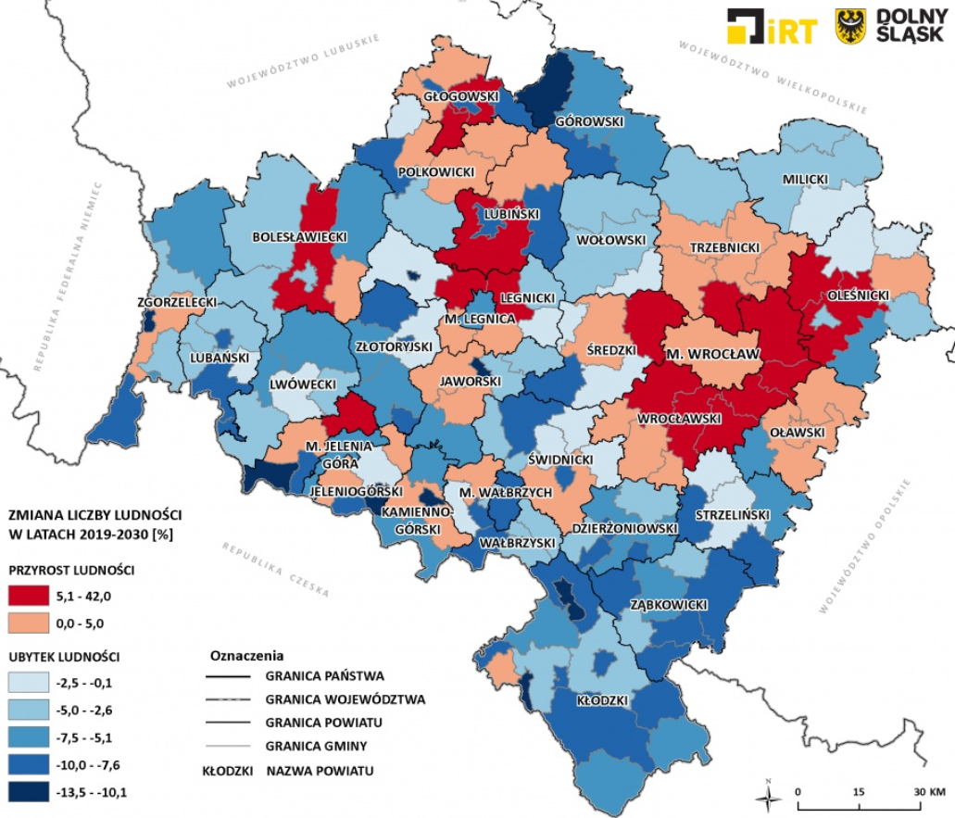
Rysunek 5. Prognozowana zmiana liczby ludności gmin województwa dolnośląskiego w latach 2019 – 2030.
Źródło: Górecka S., Szmytkie R., 2021, Prognoza demograficzna dla gmin województwa dolnośląskiego, Instytut Rozwoju Terytorialnego, Wrocław.
- Scenariusz kontynuacji (niepożądany)
Systematycznie rozwijająca się oferta systemu transportu publicznego, szczególnie tego organizowanego przez Samorząd Województwa i samorządy gminne, będzie z czasem podupadać ze względu na rosnące koszty jej utrzymania i brak integracji z innymi podsystemami transportowymi. Realizowanie połączeń na podstawie szeregu różnych rozwiązań funkcjonalno-prawnych będzie skutkować brakiem jednolitego standardu i integracji różnych środków transportu zbiorowego. Efektywność systemu transportowego będzie też ograniczana wskutek dalszego rozpraszania zabudowy w strefie podmiejskiej. Utrzymująca się moda na posiadanie własnego domu z dala od zwartych osiedli będzie intensyfikować negatywne procesy niekontrolowanej suburbanizacji. Pomimo istotnych inwestycji w transport publiczny, korzystanie z niego będzie wygodne dla coraz mniejszego odsetka mieszkańców MOFW. Przyczyni się to do ograniczenia oferty przewozów kolejowych, co zmniejszy atrakcyjność tego środka transportu. Ze względu na znaczącą powierzchnię MOFW, próby oparcia systemu transportu zbiorowego o system międzygminnych połączeń autobusowych zakończą się niepowodzeniem ze względu na brak konkurencyjności czasu podróży i komfortu przejazdu w porównaniu z indywidualnym transportem samochodowym.
Pomimo rezerw terenowych dedykowanych pod dalszy rozrost zabudowy mieszkaniowej w pierwszym ringu podwrocławskich gmin, coraz większym zainteresowaniem będzie cieszyć się osiedlanie w dalej położonych od Wrocławia jednostkach. Będzie to spowodowane systematycznym wzrostem cen nieruchomości, związanym z coraz lepszym uzbrojeniem w infrastrukturę techniczną i społeczną miejscowości położonych najbliżej Wrocławia, a także utratą „sielankowego” krajobrazu, w związku z większym nasyceniem zabudową mieszkaniową. W ten sposób zyskają na atrakcyjności tańsze i bardziej „naturalne” lokalizacje w bardziej oddalonych od Wrocławia gminach MOFW. Uniemożliwi to uzyskanie docelowego nasycenia i efektywności struktury osadniczej w bardziej rozwiniętych miejscowościach, hamując proces ich pożądanego wykształcenia funkcjonalnego. Stracą także miasta, szczególnie te pełniące funkcje powiatowe, gdyż ich baza ekonomiczna będzie ulegać degradacji wskutek kryzysu demograficznego, który nie będzie skutecznie mitygowany inwestycjami w atrakcyjność przestrzeni miejskich.
Natomiast w nowych lokalizacjach zabudowa będzie powstawać tak jak do tej pory – w nieuporządkowany sposób, na terenach nieuzbrojonych w podstawową infrastrukturę techniczną i społeczną, z dala od przystanków transportu zbiorowego. Ten niekorzystny proces powiększy lukę infrastrukturalną w strefie podmiejskiej, której ograniczanie będzie znacząco obciążać budżety samorządów gminnych. Coraz bardziej rozlewająca się zabudowa mieszkaniowa na przedmieściach, będzie obsługiwana coraz dłuższą siecią drogową, wodociągową czy kanalizacyjną, co będzie powodować coraz większe koszty ich utrzymania. Przyczyni się to do powiększenia faktycznej strefy podmiejskiej Wrocławia, czyniąc jeszcze mniej prawdopodobnym jej skuteczne powiązanie efektywnym systemem transportu zbiorowego.
Atrakcyjność budowlaną dalej położonych od Wrocławia gmin będzie wspomagał także planowany intensywny rozwój sieci dróg szybkiego ruchu prowadzących do Wrocławia. Oprócz istniejących już dróg ekspresowych S5 w kierunku Poznania i S8 w kierunku Łodzi, rozbudowie, a być może częściowo nawet budowie w nowym śladzie, ulec ma autostrada A4, a do przekroju dwujezdniowego będzie rozbudowana droga krajowa nr 94. Natomiast w kierunku południowym ma prowadzić droga ekspresowa S5 (kierunek Wałbrzych) oraz S8 (kierunek Kłodzko). Przyczyni się to do zwiększenia strefy codziennych dojazdów do pracy do Wrocławia, które najwygodniej będzie realizować własnym samochodem. Ponadto, spowoduje to większe obciążenie układu głównych dróg MOFW, gdzie wzmożony ruch aglomeracyjny będzie dodatkowo kumulował się ze sporym ruchem tranzytowym. Zwiększenie wykorzystania samochodu w codziennych dojazdach negatywnie odbije się także na przepustowości i bezpieczeństwie ruchu, czyniąc niewydolnymi lokalne układy drogowe w strefie suburbanizacji, jednocześnie generując potrzebę ich rozbudowy.
Wzrastająca transportochłonność, spowodowana rozlewającą się zabudową, niekorzystnie wpłynie na środowisko naturalne. Systematycznie będzie zmniejszał się udział terenów niezainwestowanych, co negatywnie będzie wpływać na ekosystemy i ich bioróżnorodność, a także aspekty krajobrazowe. Życie w nieharmonijnym środowisku będzie źródłem strat czasu i generatorem stresu dla mieszkańców, co nie będzie bez wpływu na ich zadowolenie z życia i stan zdrowia. Należy brać także pod uwagę, że w okolicznościach starzenia się ludności, pozbawione przestrzeni integracji społecznej obszary rozproszonej zabudowy będą wzmagały zjawisko wykluczenia społecznego.
- Scenariusz harmonizacji (pożądany)
Wśród lokalnych liderów z terenu Miejskiego Obszaru Funkcjonalnego Wrocławia dojrzewa świadomość potrzeby większej koordynacji i głębszej integracji działań w celu sprostania przyszłym wyzwaniom rozwojowym. Samorządy MOFW zaczynają ze sobą ściślej współpracować. Dotychczasowe bilateralne formy współpracy dotyczące organizowania transportu publicznego na terenie MOFW zostają zastąpione spójnym systemem transportowym dla całego MOFW. Jednak prawdziwym przełomem jest integracja planowania przestrzennego na poziomie MOFW, dzięki czemu planowanie rozwoju odbywa się w bardziej przewidywalnym środowisku, a struktura przestrzenno-funkcjonalna MOFW staje się bardziej racjonalna i efektywna.
Miasta powiatowe MOFW, czyli Oleśnica, Oława, Brzeg, Strzelin, Środa Śląska, Wołów i Trzebnica są rewitalizowane, dzięki czemu stabilizuje się ich sytuacja demograficzna i wzrasta jakość życia. W miastach powiatowych powstają główne centra przesiadkowe MOFW wraz z inwestycjami centrotwórczymi skupionymi wokół stacji kolejowych, które jednocześnie pełnią funkcję węzłów transportu autobusowego, obsługującego pobliskie miejscowości i gminy nieposiadające bezpośredniego dostępu do stacji kolejowych. Dzięki temu, w ramach węzłów przesiadkowych i w ich pobliżu rozwijają się funkcje usługowo-handlowe. Wachlarz oferowanych usług w tych miastach staje się szerszy, dzięki czemu zostają ograniczone podróże do Wrocławia.
Rozwój zabudowy jest promowany także w pozostałych miastach i większych miejscowościach położonych przy stacjach systemu Wrocławskiej Kolei Metropolitalnej, natomiast w gminach nieposiadających dostępu do sieci kolejowej, rozwój koncentruje się w ich głównych miejscowościach. Nowe osiedla są lokalizowane tylko na zasadach Transit Oriented Development, co oznacza, że nowa zabudowa mieszkaniowa powstaje w odległości nie większej niż 800 m od stacji kolejowej a w miejscowościach bez dostępu do stacji kolejowej w odległości nie większej niż 500 m od przystanku autobusowego, czyli w komfortowym zasięgu pieszym. Ewentualne nowe inwestycje poza tymi strefami są ograniczone poprzez skuteczną politykę przestrzenną. Powstająca zabudowa powstaje w sposób zwarty, dzięki czemu więcej istotnych celów podróży znajduje się w zasięgu pieszym, co urzeczywistnia ideę miasta 15-minutowego.
Dzięki racjonalizacji polityki przestrzennej, zamiast przeznaczać środki finansowe na kolejne kilometry infrastruktury technicznej na obszarach peryferyjnych MOFW, będzie można doinwestować istniejące osiedla, np. w infrastrukturę społeczną czy ogólną estetykę. Dzięki temu wzrośnie atrakcyjność zamieszkania na osiedlach charakteryzujących się zwartą zabudową, oferując dobre warunki życia dla przedstawicieli wszystkich grup wiekowych.
Dzięki wykształceniu wielofunkcyjnych jednostek osadniczych, zostanie ograniczona transportochłonność realizowana w celu zaspokajania podstawowych potrzeb życiowych. Jednak nie oznacza to upadku transportu publicznego. Wręcz przeciwnie, dzięki optymalizacji przestrzennej MOFW będzie możliwe wytyczenie efektywnych tras dla środków transportu publicznego, a cały system będzie opierał się na Wrocławskiej Kolei Metropolitalnej, która będzie pełnić funkcję szkieletu komunikacyjnego MOFW. Zwiększenie udziału liczby ludności mieszkającej blisko stacji kolejowych, sprawi, że system transportowy będzie rentowny, co dodatkowo zmniejszy zapotrzebowanie na korzystanie z własnego samochodu. Cały system transportowy będzie powiązany z różnymi środkami transportu, m.in. poprzez budowę centrów przesiadkowych i parkingów Park&Ride oraz rozbudowę sieci dróg dla rowerów. Ponadto zostanie poczyniony znaczący postęp w dążeniu do zeroemisyjności, co będzie odbywać się poprzez rozwój elektromobilności różnych środków transportu. Tabor transportu zbiorowego (kolejowego i autobusowego) będzie wyposażony w napęd elektryczny lub wodorowy, co zmniejszy emisję hałasu i oddziaływanie na klimat.
Zagrożenia dla realizacji scenariusza harmonizacji
Jako wielce prawdopodobne należy zidentyfikować napotkanie istotnych barier w procesie kształtowania obszaru miejskiego o zrównoważonej mobilności według scenariusza harmonizacji. Świadomość potrzeby opuszczenia ścieżki rozwoju opartej na scenariuszu kontynuacji nie będzie szła w parze z zadowalającym postępem w dążeniu do osiągnięcia scenariusza harmonizacji. Skutkiem takich uwarunkowań będzie wytworzenie stanu pośredniego pomiędzy opisanymi powyżej scenariuszami kontynuacji i harmonizacji. Można wyróżnić kilka czynników, które mogą sprawić, że ścieżka realizacji scenariusza harmonizacji może nie być w pełni osiągalna, a stopień jego wdrażania w różnych obszarach tematycznych może być bardzo zróżnicowany:
Ograniczona koordynacja działań i brak wystarczającej woli współpracy
Może okazać się, że w wielu aspektach nie zostanie odnaleziona wspólnota interesów pomiędzy gminami MOFW. Nie wszystkie samorządy będą chciały proporcjonalnie uczestniczyć w projektach integrujących przestrzeń i powiązania w ramach MOFW. Nie będzie to wprawdzie oznaczać braku rozwoju w zakresie mobilności, ale implementowane rozwiązania nie będą charakteryzować się docelową spójnością. Może to oznaczać kontynuację modelu współpracy w oparciu o umowy zawierane wyłącznie przez najbardziej zainteresowane tym podmioty. Szczególnie odbije się to w obszarach tematycznych, gdzie dla odniesienia oczekiwanego efektu bardzo istotny jest aspekt integracyjny.
Problemy z finansowaniem
Brak koordynacji działań ograniczy rentowność czynionych inwestycji, co sprawi, że proces osiągania zrównoważonej mobilności będzie także mniej efektywny finansowo. Mogą się na to nałożyć także czynniki zewnętrze w postaci braku oczekiwanego współfinansowania projektów ze środków regionalnych, krajowych czy europejskich. Ograniczy to front działań inwestycyjno-organizacyjnych, spowalniając tempo wdrażania postulowanych zmian. Szczególnie wrażliwym obszarem w kontekście powodzenia kształtowania zrównoważonej mobilności, jest oparcie systemu transportu zbiorowego na stosunkowo kosztownym w utrzymaniu transporcie kolejowym. Z kolei alternatywny transport autobusowy nie będzie efektywnie pełnił roli szkieletu komunikacyjnego MOFW, co ograniczy skuteczność planowanej interwencji.
Opór społeczny
Perspektywa potrzeby zmiany zachowań komunikacyjnych może być trudno akceptowalna dla istotnej części społeczeństwa. Nie uda się od razu zmienić wszystkich przyzwyczajeń i związanego z tym stylu życia mieszkańców. Szybkie i bezalternatywne wprowadzanie niektórych rozwiązań z zakresu zrównoważonej mobilności może nie przynieść pożądanego efektu, a w niektórych przypadkach nawet obniżyć poziom zadowolenia i jakości życia mieszkańców. Wszelkie istotne zmiany należy szeroko promować i konsultować, licząc się z tym, że nie uda się szybko osiągnąć zamierzonych efektów czy stanu docelowego, a czasami może się pojawić wręcz brak społecznej zgody na realizację jakichś konkretnych działań. Jako obszary charakteryzujące się stosunkowo wysokim stopniem potencjalnego braku akceptacji społecznej należy wyróżnić działania ograniczające swobodę przemieszczania się własnym samochodem oraz kwestie związane z wdrażaniem efektywnościowej polityki przestrzennej. Dlatego niezwykle ważne jest prowadzenie szeroko zakrojonych akcji informacyjnych, żeby implementowane projekty rozwojowe cieszyły się ogólną akceptacją społeczną. Może to być proces długotrwały, w związku z czym wdrożenie pewnych działań może przesunąć się w czasie.
- Scenariusz pośredni (osiągalny)
Wrocław wraz ze swoim obszarem funkcjonalnym, tak jak wszystkie większe ośrodki miejskie w Polsce, zmaga się z narastającą potrzebą rozwiązania problemów z zakresu mobilności, które w oczywisty sposób obniżają jakość życia w aglomeracji miejskiej. Jednocześnie należy zauważyć, że Wrocław, a w szerszym ujęciu także województwo dolnośląskie, już teraz są liderami pozytywnej zmiany w zakresie podejścia do tematyki mobilności, dając przykład innym polskim miastom i regionom. Jednak potencjał do poprawy sytuacji w tym zakresie jest nadal bardzo duży. Pogłębiający się chaos przestrzenny, brak horyzontalnego i terytorialnego podejścia do procesów rozwojowych oraz niewystarczająca współpraca i harmonizacja działań poszczególnych jednostek samorządu terytorialnego, mogą stać się barierą dla dalszego pomyślnego rozwoju gmin MOFW. Nieosadzone w szerszym kontekście przedsięwzięcia infrastrukturalne, czy prosta implementacja rozwiązań sprawdzonych w Europie Zachodniej, będą charakteryzowały się coraz mniejszą skutecznością. W tych okolicznościach pojawia się potrzeba mobilizacji endogenicznego potencjału w sferze społecznej i instytucjonalnej, tak aby wypracować rozwiązania bardziej adekwatne do zmieniającej się rzeczywistości, uwzględniającej specyfikę MOFW.
Bez korekty obecnej ścieżki rozwoju, Wrocław wraz ze swoim obszarem funkcjonalnym może zacząć tracić swoją atrakcyjność i silną pozycję w hierarchii krajowej sieci osadniczej, która została wypracowana w ostatnich dekadach. Należy sobie uświadomić, że MOFW stoi przed istotnym progiem rozwojowym w zakresie mobilności. Większym wyzwaniem od poniesienia wysokich nakładów na przedsięwzięcia infrastrukturalne będzie wypracowanie modeli współpracy instytucjonalnej, zmiana zachowań komunikacyjnych mieszkańców oraz wykształcenie społecznej odpowiedzialności za przestrzeń jako dobro wspólne.
Reasumując, podążanie ścieżką scenariusza kontynuacji nie jest adekwatne w kontekście obecnych i przyszłych wyzwań w zakresie mobilności. Jednak z drugiej strony, realizacja ścieżki scenariusza harmonizacji byłaby bardzo trudno osiągalna w perspektywie obowiązywania tego dokumentu, czyli horyzontu lat 2030 i 2035. Mając na względzie skalę potrzeb MOFW w zakresie mobilności, a także obiektywnych barier społecznych, finansowych i przestrzennych, należy świadomie skupić się na implementacji najważniejszych elementów scenariusza harmonizacji w zakresie możliwym do osiągnięcia. Zatem jako scenariusz możliwy do realizacji, a jednocześnie wystarczająco ambitny, należy przyjąć podążanie ścieżką scenariusza pośredniego, będącego emanacją priorytetowych działań z zakresu kreowania środowiska o zrównoważonej mobilności, osiągalnych do wdrożenia w ramach niniejszego PZM MOFW. Przyjęty zakres scenariusza pośredniego, będącego odpowiedzią na najważniejsze wyzwania najbliższych lat, został zaprezentowany w kolejnym rozdziale w ramach wizji, celów nadrzędnych, celów szczegółowych i pakietów działań.

Wizja, cele, pakiety działań
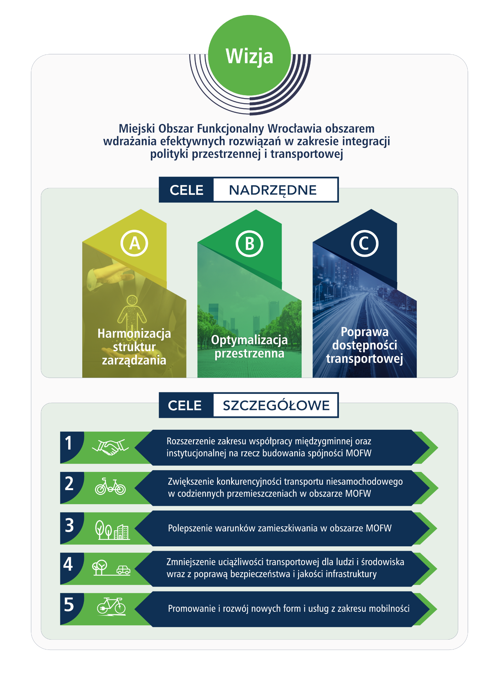

Wizja i cele nadrzędne
Nie da się zbudować transportu o zrównoważonej mobilności
w niezrównoważonym otoczeniu systemowym.
WIZJA
Miejski Obszar Funkcjonalny Wrocławia obszarem wdrażania efektywnych rozwiązań w zakresie integracji polityki przestrzennej i transportowej
Zaproponowana wizja składa się z 3 celów nadrzędnych, które tworzą ramy dla powodzenia interwencji w zakresie zrównoważonej mobilności w Miejskim Obszarze Funkcjonalnym Wrocławia. Dla osiągnięcia zadowalających rezultatów, kluczowe jest skupienie uwagi i oparcie realizacji PZM MOFW na następujących celach nadrzędnych:
- Harmonizacja struktur zarządzania
- Optymalizacja przestrzenna
- Poprawa dostępności transportowej
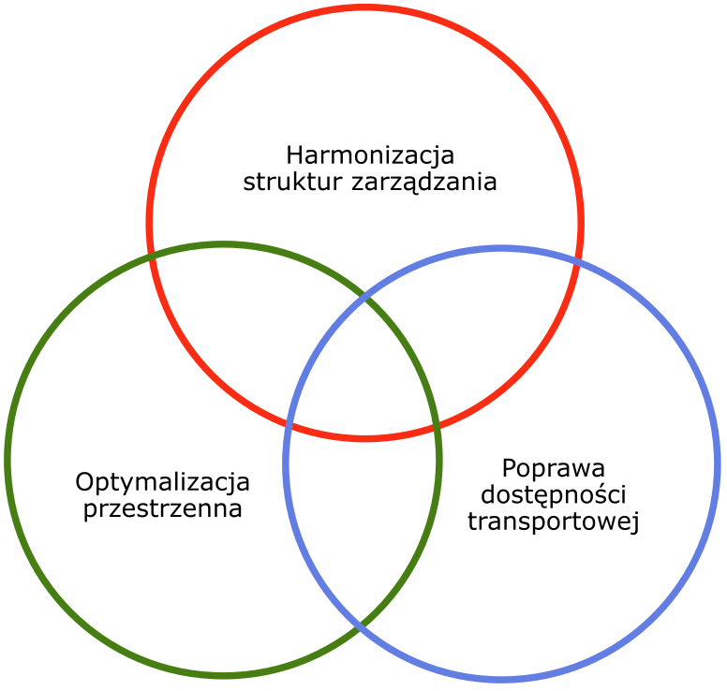
Wszystkie 3 cele nadrzędne są ze sobą ściśle powiązane. Nie są one od siebie odseparowane, lecz wręcz przeciwnie, przenikają się i powinny być ze sobą wzajemnie zestrojone. Zaproponowane 3 cele nadrzędne są filarami logiki interwencji opisanej w kolejnym podrozdziale w postaci celów szczegółowych wraz z pakietami działań. Poszczególne projekty realizowane w ramach pakietów działań, powinny wpisywać się w cele nadrzędne. Cele nadrzędne mają charakter strategiczny i dlatego przyjmuje się dla nich horyzont czasowy roku 2035. Natomiast dla celów szczegółowych przyjmuje się horyzont roku 2030, po którym powinna nastąpić ocena skuteczności podjętych działań oraz ewentualna weryfikacja celów szczegółowych.
Harmonizacja struktur zarządzania
Podstawowym wyzwaniem jest stworzenie efektywnego systemu zarządzania rozwojem MOFW. Kluczowymi obszarami wymagającymi regulacji są planowanie strategiczne, planowanie przestrzenne i planowanie transportowe, które powinny być ze sobą ściśle zintegrowane. Zaprojektowanie odpowiednich struktur zarządzania musi odbywać się w taki sposób, aby nowe instytucje lub rozbudowane komórki organizacyjne lidera, czyli Miasta Wrocławia, miały jasno określony zakres kompetencyjny, a ich rola w kierunkowaniu procesów rozwojowych w poszczególnych samorządach miała charakter koordynacyjny. Nie należy również wykluczać zrzeszania się jednostek samorządu terytorialnego w lokalne współpracujące związki transportowe (np. federacje związków). Specyfika powstania efektywnych struktur zarządzania na poziomie MOFW zależy od przekazania poszczególnych kompetencji przez samorządy tworzące MOFW. Wola współpracy ma charakter dobrowolny, a jej celem jest poprawa świadczenia usług w ściśle określonych obszarach. W związku z tym, struktury zarządzania MOFW częściowo powinny mieć charakter parasolowy, ale także pewną autonomię sprawczą w zakresie realizacji wspólnie uzgodnionego kierunku rozwoju. Tak więc część parasolowa struktur pełniłaby rolę przewodnika dla decydentów, organizatorów i realizatorów usług w poszczególnych jednostkach samorządu terytorialnego, a część realizacyjna skutecznie wykonywałaby zadania kluczowe dla powodzenia integracji polityki przestrzennej i transportowej.
Jednym z pierwszych tego typu zadań powinno być stworzenie pożądanego modelu struktury funkcjonalno-przestrzennej MOFW, w oparciu o który będzie możliwe zaprojektowanie systemu transportowego na zasadach zrównoważonej mobilności. Niezwykle istotnym zadaniem będzie także koordynacja zarządzania infrastrukturą i usługami na styku różnych zarządców. Należy wykorzystać dotychczasowe doświadczenia instytucjonalne związane z wypracowywaniem i wdrażaniem unikatowych rozwiązań z zakresu mobilności, które do tej pory były realizowane na szczeblu lokalnym i regionalnym, a także w dalszym ciągu skutecznie lobbować na poziomie krajowym w zakresie zabiegania o duże inwestycje infrastrukturalne, wspomagające zrównoważoną mobilność na terenie MOFW.
Optymalizacja przestrzenna
Gminy posiadają istotne prerogatywy w zakresie kształtowania ładu przestrzennego, takie jak uchwalanie miejscowych planów zagospodarowania przestrzennego (mpzp) i wydawanie decyzji o warunkach zabudowy. Proces inwestycyjny na terenach nieobjętych mpzp odbywa się na podstawie decyzji o warunkach zabudowy, które nie muszą być spójne z zapisami studium uwarunkowań i kierunków zagospodarowania przestrzennego gminy. Przyczynia się to do zwiększania powierzchni terenów, które poddawane są presji urbanizacyjnej, tworząc duże obszary rozproszonej zabudowy mieszkaniowej, m.in. utrudniając utworzenie efektywnego systemu transportu publicznego. Wiele gmin MOFW posiada bardzo wysoki lub wręcz całkowity poziom pokrycia mpzp, co ogranicza stosowanie decyzji o warunkach zabudowy. Jednak mpzp niekoniecznie muszą być skutecznym narzędziem kreowania ładu przestrzennego. W obowiązujących mpzp często istnieje znacząca nadpodaż gruntów budowlanych, co w praktyce także prowadzi do rozpraszania zabudowy i powstawania nieefektywnych struktur osadniczych. Zatem wyzwaniem w zakresie kształtowania ładu przestrzennego jest zachowanie spójności mpzp i decyzji o warunkach zabudowy z dokumentami planistycznymi i strategicznymi szczebla lokalnego, regionalnego i krajowego.
Niekontrolowana suburbanizacja na obszarze MOFW jest problemem wymagającym naprawy, pomimo funkcjonowania obecnych uwarunkowań prawnych, które nie ułatwiają tego typu interwencji. W strefie podmiejskiej konieczne jest takie kierunkowanie procesów urbanizacyjnych, żeby samochód osobowy nie był najatrakcyjniejszym (a czasami wręcz jedynym) możliwym środkiem transportu. Aby zacząć przełamywać uzależnienie wielu mieszkańców od własnego samochodu, na terenie MOFW, należy promować rozwój zabudowy zgodnie z założeniami Transit Oriented Development poprzez odpowiednie modyfikowanie treści dokumentów planistycznych. Jest to koncepcja zakładająca rozwój zabudowy w oparciu o wysoką dostępność transportu zbiorowego (najlepiej kolejowego), dzięki wysokiej koncentracji zabudowy wokół węzła komunikacyjnego. Dokumentem, który powinien poszczególnym gminom wskazywać zasady i lokalizacje rozwoju przestrzennego według postulowanego paradygmatu, będzie Model funkcjonalno-przestrzenny MOFW. Jednocześnie należy wprowadzać strefy ciszy urbanizacyjnej charakteryzujące się zakazem zabudowy, tak aby powstrzymać dalsze kosztowne rozlewanie się zabudowy. Wytworzenie racjonalnych struktur przestrzennych ma swoje uzasadnienie także ze względu na potrzeby starzejącego się społeczeństwa.
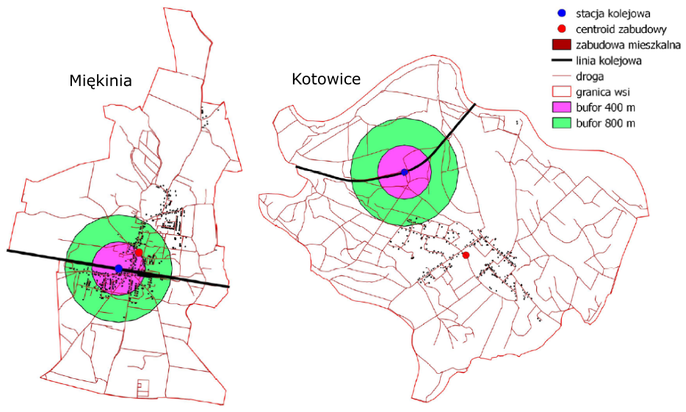
Rysunek 6. Przykłady dobrej (Miękinia) i słabej (Kotowice) integracji zabudowy mieszkaniowej ze stacją kolejową w kontekście założeń koncepcji Transit Oriented Development. Źródło: Jurkowski W., 2017, Ocena integracji zabudowy mieszkaniowej z infrastrukturą kolejową w obszarach wiejskich w strefie podmiejskiej Wrocławia, Prace Komisji Geografii Komunikacji PTG, 20(2), 31-42.
Poprawa dostępności transportowej
Tak naprawdę dopiero w zharmonizowanym środowisku instytucjonalnym, skutecznie zarządzającym zintegrowanym planowaniem procesów rozwoju w wymiarze przestrzennym na terenie całego MOFW, można zacząć tworzyć efektywny system transportowy, charakteryzujący się zrównoważoną mobilnością. Wymaga to odpowiedniej integracji różnych podsystemów transportowych, a nie tylko publicznego transportu zbiorowego. Niezwykle istotne jest znalezienie balansu między zapewnieniem odpowiedniej dostępności a efektywnością ekonomiczną. Natomiast wszelkie projekty infrastrukturalne muszą być uzasadnione korzyściami społecznymi.
Jako niewątpliwe atuty MOFW należy wymienić korzystne uwarunkowania w postaci rozwiniętej sieci istniejących linii kolejowych (oraz tramwajowych we Wrocławiu), dużego potencjału odtwarzania nieczynnych linii kolejowych, a także planowanych nowych odcinków w ramach komponentu kolejowego Centralnego Portu Komunikacyjnego. Wymienione czynniki oraz istotna masa demograficzna MOFW, predestynują ten obszar do oparcia systemu transportowego o sieć połączeń kolejowych. Należy jednak podkreślić, że do zbudowania odpowiednio sprawnego systemu kolejowego, zapewniającego obsługę już obecnie mocno rozbudowanej struktury osadniczej MOFW, niezbędne jest przeprowadzenie jeszcze szeregu działań inwestycyjnych na infrastrukturze kolejowej, zarówno jeśli chodzi o podniesienie prędkości eksploatacyjnej na określonych liniach jak i odpowiedniego zagęszczenia miejsc przystankowych. W sąsiedztwie infrastruktury przystankowej powinny być lokowane nowe strefy aktywności gospodarczej oraz strefy zabudowy mieszkaniowej. Bazą pasażerskiej obsługi kolejowej mogą być połączenia organizowane obecnie przez Samorząd Województwa Dolnośląskiego, ale w przyszłości, przy sukcesywnej rozbudowie infrastruktury kolejowej, przewozy pasażerskie w ramach MOFW powinny być oparte o przewozy regionalne oraz aglomeracyjne – realizowane w formie Wrocławskiej Kolei Metropolitalnej. Przy tym modelu kluczowe staje się zapewnienie integracji międzygałęziowej w postaci sprawnie zorganizowanych węzłów przesiadkowych oraz współpracy gminy z obszaru MOFW z organizatorem transportu kolejowego. Węzły przesiadkowe powinny mieć wewnętrzną hierarchię, świadczącą o ich wadze w całości systemu. Ważną rolę w systemie transportowym powinny pełnić miasta satelickie, w które pełniłyby rolę huba transportowego dla miejscowości na terenach wiejskich w swoim najbliższym otoczeniu. W zależności od rangi węzła, powinny one zapewniać integrację z innymi systemami: komunikacją autobusową, parkingami P&R czy trasami rowerowymi o charakterze dojazdowym do węzłów. W obszarze Wrocławia węzły przesiadkowe o znaczeniu aglomeracyjnym powinny być usytuowane jak najbliżej granic miasta, tak aby już przy wjeździe możliwa była zmiana środka transportu na bardziej zrównoważony. We Wrocławiu komunikację szynową będzie tworzyć sieć tramwajowa prowadząca osiowo w kierunku centrum, zintegrowana w miejscach przecięć z systemem kolejowym, który w obszarze miasta ma strukturę promienisto-obwodową.

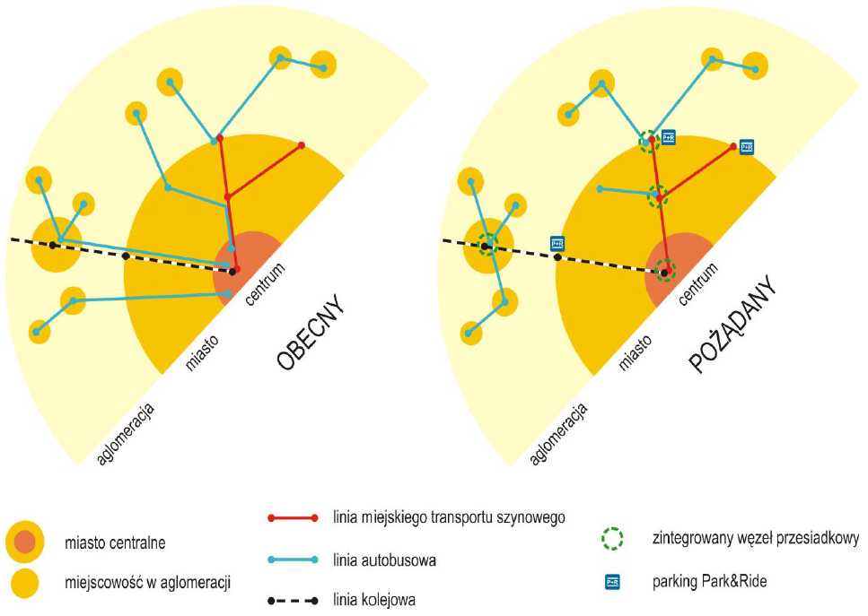
Rysunek 7. Organizacja systemu transportu zbiorowego w regionach miejskich – ujęcie modelowe. Źródło: Chaberko T., Kretowicz P., 2011, Transport zbiorowy w erze metropolii, Wspólnota 43/2021

Cele szczegółowe wraz z pakietami działań
Zarówno na poziomie strategicznym (horyzont 2035) jak i operacyjnym (horyzont 2030), założenia celów nadrzędnych będą wdrażane poprzez projekty ujęte w grupy pakietów działań spiętych celami szczegółowymi oraz z nadanym odpowiednim priorytetem. Cele szczegółowe odnoszą się wprost do kształtowania zrównoważonej mobilności w sposób wiążący ściśle transport z planowaniem przestrzennym, a więc z jednej strony tworzenia realnej alternatywy dla podróży samochodowych na dalsze odległości, a z drugiej strony tworzenia obszarów przyjaznych do zamieszkania z dostępem do podstawowych usług (w tym publicznych).

Cel szczegółowy 1: Rozszerzenie zakresu współpracy międzygminnej oraz instytucjonalnej na rzecz budowania spójności MOFW
Lp. | Pakiety działań | Priorytet
1.1 | Struktury zarządzania transportem, drogami i planowaniem przestrzennym w aglomeracji | wysoki
1.2 | Wizja rozwoju funkcjonalno-przestrzennego, rezerwacja ciągów komunikacyjnych | wysoki
1.3 | Zagospodarowanie terenów zamkniętych | niski
1.4 | Działania promocyjne, szkolenia, projekty partnerskie, monitoring procesów rozwoju | średni

Cel szczegółowy 2: Zwiększenie konkurencyjności transportu niesamochodowego w codziennych przemieszczeniach w obszarze MOFW
Lp. | Pakiety działań | Priorytet
2.1 | Integracja transportu publicznego | wysoki
2.2 | Sieć parkingów Park&Ride | wysoki
2.3 | Aglomeracyjna sieć dróg rowerowych | średni
2.4 | Cyfryzacja transportu, otwarte dane, informacja w czasie rzeczywistym | niski

Cel szczegółowy 3: Polepszenie warunków zamieszkiwania w obszarze MOFW
Lp. | Pakiety działań | Priorytet
3.1 | Budowa centrów lokalnych | średni
3.2 | Humanocentryczność transportu, inkluzywność, „odzyskiwanie miast” | średni

Cel szczegółowy 4: Zmniejszenie uciążliwości transportowej dla ludzi i środowiska wraz z poprawą bezpieczeństwa i jakości infrastruktury
Lp. | Pakiety działań | Priorytet
4.1 | Nisko lub zeroemisyjność w transporcie | wysoki
4.2 | Deptaki – uspokajanie ruchu – obwodnice | średni
4.3 | Standardy bezpieczeństwa dróg, wizja zero i czarne punkty | wysoki

Cel szczegółowy 5: Promowanie i rozwój nowych form i usług z zakresu mobilności
Lp. | Pakiety działań | Priorytet
5.1 | Wykorzystanie rzek | niski
5.2 | Rozwiązania dla kurierów i logistyki cargo | niski
5.3 | Standardy i polityka regulacji UTO i e-mobilności | średni

Poniżej została opisana charakterystyka projektów, które będą realizowane na terenie PZM MOFW w ramach poszczególnych pakietów działań. Dla wybranych pakietów działań zostały wyszczególnione specyficzne typy projektów w podziale na 5 obszarów wdrażania:
- MOFW
- Wrocław – miasto rdzeń
- Pierścień I, który stanowią gminy wiejskie: Czernica, Długołęka, Kobierzyce, Miękinia, Wisznia Mała, Żórawina oraz części wiejskie gmin miejsko-wiejskich: Kąty Wrocławskie, Oborniki Śląskie, Siechnice
- Pierścień II, który stanowią gminy wiejskie: Borów, Dobroszyce, Domaniów, Dziadowa Kłoda, Jordanów Śląski, Kostomłoty, Krośnice, Malczyce, Mietków, Oleśnica, Oława, Przeworno, Zawonia oraz części wiejskie gmin miejsko-wiejskich: Bierutów, Brzeg Dolny, Jelcz-Laskowice, Międzybórz, Prusice, Strzelin, Sobótka, Syców, Środa Śląska, Trzebnica, Wołów, Żmigród
- Miasta satelickie Wrocławia – gminy miejskie: Brzeg, Oleśnica, Oława oraz części miejskie gmin miejsko-wiejskich: Bierutów, Brzeg Dolny, Jelcz-Laskowice, Kąty Wrocławskie, Międzybórz, Oborniki Śląskie, Prusice, Siechnice, Sobótka, Strzelin, Syców, Środa Śląska, Trzebnica, Wołów, Żmigród
Wiele ze wskazanych obszarów działania przekracza możliwości finansowe i kompetencyjne samorządów tworzących MOFW, dlatego pod niektórymi pakietami działań wskazano interesariuszy zewnętrznych, których wsparcie i współpraca są konieczne do osiągnięcia zakładanych celów. W ramach współpracy z Interesariuszami zewnętrznymi należy wpływać na kształt realizowanych projektów, tak aby wspomagały tworzenie w MOFW środowiska charakteryzującego się zrównoważoną mobilnością.
Rekomendacje wynikające z poniższych pakietów działań w podziale na rekomendacje ogólne i szczegółowe z uwzględnieniem obszarów wdrażania, źródeł finansowania oraz interesariuszy zewnętrznych znajdują się w Załączniku A – Macierz rekomendacji. Należy podkreślić, iż Pakiety działań są w pełni zbieżne z założeniami i celami dokumentów na szczeblu europejskim, krajowym i regionalnym. W przypadku Wrocławia, który ma opracowany Plan zrównoważonej mobilności miejskiej dla Wrocławia cele i rekomendacje są także spójne na poziomie obu dokumentów.
Cel szczegółowy 1: Rozszerzenie zakresu współpracy międzygminnej oraz instytucjonalnej na rzecz budowania spójności MOFW
Struktury zarządzania transportem, drogami i planowaniem przestrzennym w aglomeracji
Obszar | Rekomendacja
MOFW | - Stworzenie efektywnych struktur zintegrowanego zarządzania polityką przestrzenną i transportową  - Optymalizacja połączeń w ramach transportu publicznego w obszarze MOFW
Interesariusze zewnętrzni | - Urząd Marszałkowski Województwa Dolnośląskiego  - Urząd Marszałkowski Województwa Opolskiego  - Samorządy powiatowe
Instytucjonalne zagadnienia związane ze stworzeniem efektywnych struktur zintegrowanego zarządzania polityką przestrzenną i transportową są niezwykle wymagającym zadaniem, a jednocześnie koniecznym fundamentem dla pomyślnego rozwoju MOFW w zakresie mobilności. Sugerowana jest hybrydowa integracja zarządzania wymienionymi sektorami poprzez utworzenie struktur o charakterze parasolowym z pewną dozą autonomicznej sprawczości w ściśle określonym obszarze kształtowania polityki przestrzennej i transportowej, w oparciu o wspólnie wypracowany kierunek rozwoju. Utworzenie takich struktur jest możliwe na 3 sposoby. Pierwszym z nich jest utworzenie zarządu metropolitalnego. Drugim zaś oparcie integracji planowania przestrzennego i transportowego o zasoby instytucjonalne i kompetencje lidera MOFW – Wrocławia. Nie należy również wykluczać zrzeszania się jednostek samorządu terytorialnego w lokalne współpracujące związki transportowe (np. federacje związków).
Wymaga to przekazania przez jednostki samorządu terytorialnego jasno określonych kompetencji i środków finansowych instytucjom integrującym politykę przestrzenną i transportową. Finansowanie tak powstałych struktur powinno być stabilne, a struktura ich budżetu zrównoważona. Celem jest opracowanie skutecznej struktury zarządzania, której zakres kompetencji będzie akceptowalny dla wszystkich podmiotów tworzących MOFW. Przyjęcie wspólnie wypracowanych zasad zarządzania transportem publicznym w obszarze MOFW pozwoli na lepsze dostosowanie sieci do potrzeb mieszkańców a także zoptymalizowanie komunikacji kolejowej i autobusowej międzygminnej.
Wizja rozwoju funkcjonalno-przestrzennego, rezerwacja ciągów komunikacyjnych
Obszar | Rekomendacja
MOFW | - Opracowanie modelu funkcjonalno-przestrzennego MOFW wraz z dokonaniem przeglądu dokumentów planistycznych  - Utrzymywanie niezbędnych rezerw dla rozwijania systemów transportowych zgodnie z modelem struktury funkcjonalno-przestrzennej (rezerwy liniowe oraz obszarowe) – dokonanie w niezbędnym zakresie zmian w dokumentach planistycznych
Interesariusze zewnętrzni | - Urząd Marszałkowski Województwa Dolnośląskiego  - Urząd Marszałkowski Województwa Opolskiego  - Generalna Dyrekcja Dróg Krajowych i Autostrad  - PKP Polskie Linie Kolejowe  - Centralny Port Komunikacyjny
Istotą działań w tym obszarze jest opracowanie modelu funkcjonalno-przestrzennego MOFW wraz z dokonaniem przeglądu studiów uwarunkowań i kierunków zagospodarowania przestrzennego gmin oraz miejscowych planów zagospodarowania przestrzennego. Jest to etap konieczny dla ukształtowania efektywnego systemu transportowo-osadniczego MOFW w oparciu o założenia Transit Oriented Development.
Ponadto istotne jest wskazanie lokalizacji dla korytarzy transportowych, zarówno tych o znaczeniu lokalnym, jak i regionalnym i krajowym. Szczególnie istotne jest zarezerwowanie terenów pod rozwój Wrocławskiego Węzła Kolejowego oraz korytarzy transportowych obsługujących węzły przesiadkowe we Wrocławiu i na terenie Gmin MOFW. Integracja działań planistycznych pomiędzy wszystkimi podmiotami na obszarze MOFW jest fundamentem do ukształtowania środowiska charakteryzującego się zrównoważoną mobilnością. Rezerwowanie terenów pod korytarze komunikacyjne to tylko jeden z elementów rozwoju funkcjonalno-przestrzennego, który powinien być skoordynowany z rozwojem terenów mieszkaniowych i aktywności gospodarczych, a więc oprócz aspektu przestrzennego powinien mieć również uzasadnienie społeczno-gospodarcze.
Zagospodarowanie terenów zamkniętych
Obszar | Rekomendacja
MOFW | - Przeprowadzenie analizy możliwości włączenia części terenów zamkniętych usytuowanych w obszarze MOFW w struktury urbanistyczne gmin (wykorzystanie pod przestrzenie publiczne, węzły przesiadkowe, lokalne centra, ciągi pieszo-rowerowe)  - Nawiązanie współpracy instytucjonalnej celem wypracowania ścieżki prawnej i organizacyjnej umożliwiającej prowadzenie inwestycji w obszarach nieruchomości kolejowych
Interesariusze zewnętrzni | - PKP Polskie Linie Kolejowe  - PKP S.A  - Agencja Mienia Wojskowego
W ramach tego obszaru postulowane jest przeprowadzenie analizy możliwości włączenia niektórych terenów zamkniętych (np. pokolejowych, poprzemysłowych i powojskowych) w strukturę przestrzeni publicznych. Stworzenie listy takich potencjalnie atrakcyjnych obszarów do możliwej zmiany statusu oraz późniejsza konwersja przeznaczenia gruntu, miałaby na celu zoptymalizowanie struktury funkcjonalno-przestrzennej jednostek osadniczych MOFW, wykorzystując takie tereny na przykład pod funkcje rekreacyjne, budowę parkingów Park&Ride, ciągów pieszo-rowerowych czy węzłów przesiadkowych.
Działania promocyjne, szkolenia, projekty partnerskie, monitoring procesów rozwoju
Obszar | Rekomendacja
MOFW | - Przygotowanie spójnej koncepcji informacyjnej w temacie działań na rzecz zrównoważonej mobilności  - Monitorowanie procesów rozwoju MOFW
Interesariusze zewnętrzni | - Urząd Marszałkowski Województwa Dolnośląskiego  - Urząd Marszałkowski Województwa Opolskiego  - Samorządy powiatowe  - Główny Urząd Statystyczny  - Instytut Rozwoju Terytorialnego
Czynnikiem niezbędnym dla powodzenia przeprowadzenia pozytywnej zmiany w zakresie zrównoważonej mobilności jest rzetelne i zrozumiałe informowanie społeczności MOFW na temat wdrażanych projektów. W związku z tym istnieje konieczność wdrożenia spójnej polityki informacyjnej samorządów MOFW na temat pozytywnych aspektów prowadzonych przedsięwzięć. Ważne jest także ciągłe doskonalenie umiejętności pracowników administracji publicznej w zakresie nowych trendów w mobilności, czy procedur i form współpracy z pozostałymi samorządami MOFW.
Dla skuteczniejszego wdrażania PZM MOFW warto stosować bardziej wyrafinowane narzędzia monitorowania procesów rozwoju. Dla lepszego uchwycenia zmienności zjawisk i procesów z zakresu zagospodarowania przestrzennego zaleca się wykorzystanie metod badawczych w oparciu o analizę danych przestrzennych (GIS). Natomiast oszacowaniu skali zmian zachowań komunikacyjnych mieszkańców dobrze służyłoby cykliczne przeprowadzanie kwestionariuszowych badań społecznych.
Cel szczegółowy 2: Zwiększenie konkurencyjności transportu niesamochodowego w codziennych przemieszczeniach w obszarze MOFW

Integracja transportu publicznego
Obszar | Rekomendacja
MOFW | - Wypracowanie modelu organizacyjnego dla Wrocławskiej Kolei Metropolitalnej  - Współpraca na rzecz rozwijania systemu kolejowego (reaktywacja nieczynnych linii, nowe miejsca przystankowe)  - Rozwój transportu publicznego o charakterze międzygminnym, w tym w szczególności obwodowych powiązań autobusowych  - Wypracowanie wspólnych rozwiązań taryfowych dla całego transportu publicznego w obszarze MOFW  - Wypracowanie jednolitego systemu informacji pasażerskiej
Wrocław | - Budowa węzłów przesiadkowych o znaczeniu aglomeracyjnym przy granicy miasta w powiązaniu ze stacją kolejową lub pętlą tramwajową (węzły nadrzędne)  - Rozszerzanie zasięgu obsługi szynowej – wydłużanie sieci tras tramwajowych  - Rozszerzanie zasięgu obsługi autobusowej – wydłużanie komunikacji autobusowej wraz z nowymi miejscami pętlowymi, w tym poza granice Wrocławia, do najbliższych miejscowości
Miasta satelickie | - Budowa węzłów przesiadkowych w powiązaniu z główną stacją kolejową miasta (węzły główne)
Pierścień I | - Budowa co najmniej jednego węzła głównego w gminie i centrów przesiadkowych jako węzłów pomocniczych
Pierścień II | - Budowa co najmniej jednego węzła głównego w miejscowości gminnej (jeżeli gmina posiada bezpośredni dostęp do systemu transportu kolejowego to w powiązaniu ze stacja kolejową)
Interesariusze zewnętrzni | - Urząd Marszałkowski Województwa Dolnośląskiego  - Urząd Marszałkowski Województwa Opolskiego  - Samorządy powiatowe  - Koleje Dolnośląskie  - PKP Polskie Linie Kolejowe  - PKP S.A.  - Dolnośląska Służba Dróg i Kolei
Kluczowym aspektem w tym zakresie są działania prowadzące do zintegrowania transportu szynowego na obszarze MOFW z innymi podsystemami transportowymi. Najważniejszym elementem integrującym komunikację kolejową z autobusową oraz tramwajową (w obszarze Wrocławia) będą węzły przesiadkowe. Węzły te powinny mieć nadaną rangę, która będzie wskazywała na rodzaj i zakres komunikacji zintegrowanej w węźle. Najważniejsze będą węzły nadrzędne usytuowane na granicy miasta rdzenia oraz węzły główne usytuowane w miastach satelickich, które będą pełnić rolę hubów transportowych dla miejscowości w swoim otoczeniu. Te węzły powinny skupiać oprócz transportu szynowego (kolejowego lub/i tramwajowego we Wrocławiu) komunikację autobusową regionalną oraz sieć linii autobusowych dowozowych zbierających pasażerów z miejscowości oddalonych od systemu szynowego (komunikacja międzygminna lub gminna), zachodzi również konieczność wydłużenia łańcucha podróży transportem szynowym poprzez zintegrowanie z ruchem rowerowym. Węzły nadrzędne oraz główne powinny mieć określony standard wyposażenia, w tym obowiązkowo w parkingi w systemie P&R. Przy węzłach pomocniczych wskazane jest usytuowanie parkingów, jednak nie muszą być one włączone w system P&R. Punkty przesiadkowe (węzły dodatkowe) nie muszą posiadać towarzyszącej funkcji parkingowej, ale byłoby wskazane zorganizowanie przy nich miejsca na zatrzymanie samochodu dla osób podwożących pasażerów do przystanku. Przy węzłach nadrzędnych i głównych wskazane jest wprowadzenie funkcji usługowej w formie centrum lokalnego z usługami dostosowanymi do potrzeb danego obszaru. Węzły przesiadkowe powinny także stanowić ważne punkty styczne dla innych systemów, w szczególności rowerowego, który może na krótkich odległościach stanowić wygodny dojazd z terenów zabudowanych oddalonych od węzła. Dodatkowo dojazd rowerowy do miejsc węzłowych (w szczególności węzłów głównych) należałoby umożliwić, łącząc węzeł przesiadkowy z przebiegającą w pobliżu główną trasą rowerową. Ważne jest także zadbanie o funkcjonalność architektoniczną realizowanych węzłów. Dla uzyskania integracji organizacyjnej należy także wypracować wspólne rozwiązania taryfowe i jednolity system informacji pasażerskiej dla całego transportu zbiorowego w MOFW. Istotny jest także rozwój sieci transportu publicznego o charakterze międzygminnym, co ma szczególnie duże znaczenie w okresie osiągania docelowej sprawności systemu kolejowego. Należy też zapewnić odpowiedni poziom wydatków na system transportu publicznego, łączne wydatki na funkcjonowanie transportu publicznego w 2019 r. zamknęły się w kwocie 576 720 202,54 zł w przyszłości wydatki te powinny ulec zwiększeniu.
Sieć parkingów Park&Ride
Obszar | Rekomendacja
MOFW | - Wypracowanie jednolitych standardów budowy parkingów P&R
Wrocław | - Budowa i rozbudowa parkingów w systemie P&R przy węzłach przesiadkowych nadrzędnych (przy granicy miasta)  - Budowa parkingów przesiadkowych przy pozostałych węzłach jedynie w obszarze na zewnątrz obwodnicy śródmiejskiej lub w jej pobliżu (np. pętla tramwajowa Marino), w bezpośrednim sąsiedztwie ważnych dróg wlotowych
Miasta satelickie | - Budowa parkingów w systemie P&R przy węźle głównym oraz w formie parkingów przesiadkowych towarzyszących przy pozostałych węzłach (w szczególności przy stacjach kolejowych)
Pierścień I | - Budowa parkingów w systemie P&R przy węźle głównym oraz w formie parkingów przesiadkowych towarzyszących przy węzłach pomocniczych (w szczególności przy stacjach i przystankach kolejowych)
Pierścień II | - Budowa parkingów w formie parkingów przesiadkowych lub w systemie P&R przy węźle głównym oraz przy węzłach pomocniczych zależnie od potrzeb.
Interesariusze zewnętrzni | - PKP Polskie Linie Kolejowe  - PKP S.A.  - Dolnośląska Służba Dróg i Kolei
Parkingi Park&Ride zapewnią przewagę konkurencyjną nad samochodem, dlatego tworzenie jednolitej i powszechnie dostępnej sieci parkingów P&R na terenie całego obszaru MOFW powinno być wprowadzane w pełnej integracji taryfowej z systemem transportu publicznego na terenie MOFW. Wypracowanie jednolitych standardów budowy wszystkich parkingów będzie uwzględniało podział na miasto rdzeń i pierścienie wokół niego. Istotne jest, aby infrastruktura parkingów Park&Ride była budowana według jednolitych standardów, a korzystanie z niej było oparte na prostych zasadach i intuicyjności. Możliwe byłoby ich ogrodzenie, a wyposażenie w monitoring wręcz wskazane. Przedmiotowe parkingi powinny być także wyposażone w zadaszone miejsca postojowe dla rowerów (Bike&Ride). Takie parkingi powinny być integralną częścią węzłów przesiadkowych nadrzędnych oraz głównych jako element integrujący transport indywidualny i zbiorowy. Wyjątkiem są węzły główne zlokalizowane we Wrocławiu, które powinny obejmować kluczowe stacje kolejowe skupione wokół centrum miasta. Ich położenie w strukturze miasta i dostępność komunikacji miejskiej w pobliżu determinuje brak obowiązku ich wyposażenia w parkingi Park&Ride. Istotne jest także wyposażenie takich lokalizacji w stacje ładowania pojazdów elektrycznych. W promieniu do 3-4 km od parkingów powinna zostać zapewniona infrastruktura rowerowa zapewniająca dojazd okolicznym mieszkańcom.
Dla węzłów mniejszego znaczenia, jak węzły pomocnicze, funkcja parkingowa jest wskazana jako towarzysząca, jednak nie ma potrzeby wprowadzania na nich ograniczonego dostępu, takiego jak dla parkingów w systemie P&R. Dla uzyskania jednolitej identyfikacji wizualnej, wskazane byłoby tylko odpowiednie oznakowanie parkingów przy węzłach przesiadkowych w obszarze MOFW. Parkingi organizowane w systemie P&R powinny mieć co najmniej 30 miejsc dla samochodów i 20 miejsc dla rowerów w zadaszonej lub zamykanej wiacie. Pozostałe parkingi (towarzyszące węzłom mniejszego znaczenia) powinny oscylować wielkością pomiędzy 10 a 30 miejsc postojowych, w zależności od lokalnych uwarunkowań oraz potencjału ludnościowego obszaru oddziaływania (przyjmując za wartość bazową dystans 5 km od węzła). Koszt budowy jednego miejsca parkingowego w systemie P&R wynosi około 25.000,00 zł.
Aglomeracyjna sieć dróg rowerowych
Obszar | Rekomendacja
MOFW | - Opracowanie koncepcji podstawowej sieci dróg dla rowerów w obszarze MOFW wraz z ustaleniem hierarchizacji  - Wypracowanie jednolitych standardów infrastruktury rowerowej  - Wypracowanie modelu identyfikacji wizualnej aglomeracyjnej sieci dróg rowerowych  - Budowa ciągów rowerowych o charakterze aglomeracyjnym (cyklostrady) do gmin Pierścienia I
Wrocław | - Budowa sieci tras rowerowych o parametrach wskazanych w dokumentach strategicznych i operacyjnych miasta,  - Budowa ciągów pieszych, rowerowych i pieszo-rowerowych umożliwiających bezpieczne dotarcie do centrów przesiadkowych;  - Budowa pozostałych ciągów pieszych i rowerowych odseparowanych od ruchu samochodowego, umożliwiających powiązania pomiędzy osiedlami oraz w powiązaniu z trasami wyprowadzającymi ruch rowerowy w kierunku gmin Pierścienia I  - Prowadzenie działań promujących ruch rowerowy skierowanych do dzieci i dorosłych, edukowanie w zakresie poprawnego korzystania z infrastruktury dla rowerów
Miasta satelickie | - Budowa ciągów pieszych, rowerowych i pieszo-rowerowych umożliwiających bezpieczne dotarcie do centrów przesiadkowych
Pierścień I | - Budowa ciągu rowerowego łączącego wszystkie gminy Pierścienia I  - Budowa ciągów rowerowych do Wrocławia  - Budowa ciągów pieszych, rowerowych i pieszo-rowerowych umożliwiających bezpieczne dotarcie do centrów przesiadkowych
Pierścień II | - Budowa ciągów rowerowych do najbliższego miasta powiatowego  - Budowa ciągów pieszych, rowerowych i pieszo-rowerowych umożliwiających bezpieczne dotarcie do centrów przesiadkowych
Interesariusze zewnętrzni | - Generalna Dyrekcja Dróg Krajowych i Autostrad  - Dolnośląska Służba Dróg i Kolei  - Samorządy powiatowe  - Wody Polskie  - Lasy Państwowe
Sieć dróg dla rowerów na terenie MOFW powinna być kształtowana według jednolitych standardów infrastruktury rowerowej wraz z księgą identyfikacji wizualnej, a nowe odcinki powinny doprowadzać do osiągnięcia jak największego poziomu spójności sieci w całym MOFW, tak aby podróże rowerem stały się realną alternatywą dla krótkich podróży samochodem osobowym. Należałoby w pierwszej kolejności opracować koncepcję podstawowej sieci dróg rowerowych MOFW z uwzględnieniem powiązań z trasami międzynarodowymi przebiegającymi przez obszar MOFW (jak Euro Velo 9) trasami krajowymi (jak Blue Velo) oraz pozostałymi trasami głównymi przyjętymi w ramach Koncepcji głównych tras rowerowych Województwa Dolnośląskiego (pn. Dolnośląska Cyklostrada.)
Jako podstawowy kierunek w rozwoju systemu rowerowego powinno zostać przyjęte założenie utworzenia powiązań rowerowych pomiędzy miastem rdzeniem a sąsiednimi gminami, miastami powiatowymi a sąsiednimi gminami oraz jednej trasy rowerowej łączącej gminy Ringu I.
Integralną częścią działań rozwijających ruch rowerowy na terenie gminy Wrocław powinny stanowić zapisy i cele zawarte w dokumentach strategicznych i operacyjnych miasta. Realizacja sieci tras rowerowych zlokalizowanych na obszarze Wrocławia jest kluczowa dla stymulowania ruchu rowerowego na obszarze całego MOFW. Wrocław jako obszar centralny zapewnia komunikację na dłuższych dystansach pomiędzy wszystkimi gminami. Kręgosłup sieci tras rowerowych aglomeracji musi zatem uwzględniać mocny rozwój sieci tras rowerowych na terenie Wrocławia.
Istotne dla promowania ruchu rowerowego byłoby także tworzenie bezpiecznych tras rowerowych dojazdowych do placówek oświatowych oraz do węzłów przesiadkowych, zwłaszcza tych z dostępem do transportu kolejowego. Promocja ruchu rowerowego powinna wiązać się również z rozwijaniem systemów wypożyczania rowerów (w szczególności w miastach) oraz organizowaniem parkingów B&R w formie zadaszonej i zamykanej przy węzłach nadrzędnych oraz głównych, a przy centrach lokalnych i węzłach pomocniczych w formie stojaków rowerowych. Należy również zwrócić uwagę na konieczność zabezpieczenia korytarzy do prowadzenia tras rowerowych szybkiego ruchu – tzw. velostrad: np. wzdłuż linii kolejowych, wzdłuż dróg szybkiego ruchu, w korytarzach rzecznych, czy z wykorzystaniem nieczynnych linii kolejowych. Wymaga to współpracy nie tylko z zarządcami dróg, ale także wód i kolei. Istotne jest także zapewnienie infrastruktury dla takich środków transportu jak hulajnogi elektryczne i UTO oraz zapewnienie kompatybilności z systemami pojazdów wypożyczanych. Koszt budowy jednego metra drogi dla rowerów wynosi około 2.000,00 zł.
Cyfryzacja transportu, otwarte dane, informacja w czasie rzeczywistym
Obszar | Rekomendacja
MOFW | - Implementacja systemów zarządzania ruchem  - Wprowadzenie rozwiązań umożliwiających dostęp do informacji o transporcie publicznym – przygotowanie pilotażu planera podróży
Wrocław | - Rozwijanie Inteligentnego Sytemu Transportowego
Miasta satelickie | - Rozwijanie Inteligentnego Sytemu Transportowego
Pierścień I | - Rozwijanie systemów informacji pasażerskiej
Pierścień II | - Rozwijanie systemów informacji pasażerskiej
Interesariusze zewnętrzni | - Generalna Dyrekcja Dróg Krajowych i Autostrad  - PKP Polskie Linie Kolejowe  - Dolnośląska Służba Dróg i Kolei
Rozwój nowoczesnych technologii w dziedzinie transportu przynosi liczne korzyści zarówno dla pasażerów, jak i dla podmiotów odpowiedzialnych za organizację systemów transportowych. Dzięki wdrażaniu innowacyjnych rozwiązań możliwe będzie usprawnienie działania poszczególnych elementów systemów transportu na terenie MOFW. Implementacja systemów zarządzania ruchem zoptymalizuje wykorzystanie sieci transportowych, jednocześnie przyczyniając się do zwiększenia poziomu bezpieczeństwa wszystkich uczestników ruchu. Natomiast stworzenie jednolitego i zintegrowanego systemu informacji pasażerskiej poprawi komfort podróży. Cyfryzacja ma służyć szacowaniu poziomu obciążeń transportu publicznego oraz identyfikacji obszarów problemowych i preferencji mieszkańców, co służyłoby bieżącemu zarządzaniu ruchem oraz identyfikacji koniecznych przyszłych przedsięwzięć inwestycyjnych. W kontekście rozwoju Inteligentnego Systemu Transportowego należy wymienić chociażby potrzebę wykorzystania danych i systemów prowadzonych przez interesariuszy zewnętrznych (np. Krajowy System Zarządzania Ruchem).

Cel szczegółowy 3: Polepszenie warunków zamieszkiwania w obszarze MOFW

Budowa centrów lokalnych
Obszar | Rekomendacja
MOFW | - Powiązanie rozwoju zabudowy mieszkaniowej w relacji do węzłów transportowych (zwłaszcza związanych z komunikacją szynową), w szczególności zabudowy wielorodzinnej i intensywnej zabudowy jednorodzinnej (szeregowej i zwartej).
Wrocław | - Stymulowanie powstawania centrów lokalnych przy węzłach przesiadkowych nadrzędnych poprzez działania planistyczne  - Uzupełnianie pakietu dostępnych usług publicznych w obszarach o gęstej strukturze zamieszkania
Miasta satelickie | - Budowa centrów lokalnych w powiązaniu z główną stacja kolejową
Pierścień I | - Budowa centrów lokalnych przy stacjach/przystankach kolejowych
Pierścień II | - Budowa centrów lokalnych w głównych miejscowościach (jeżeli jest taka możliwość, to w powiązaniu ze stacją/przystankiem kolejowym)
Interesariusze zewnętrzni | - PKP Polskie Linie Kolejowe  - PKP S.A.  - Dolnośląska Służba Dróg i Kolei
Ważne dla rozwoju zrównoważonej mobilności jest wytworzenie lokalnych centrów, które będą obszarami integracji różnych podsystemów transportowych, a jednocześnie miejscami koncentracji funkcji m.in. biurowych, edukacyjnych i usługowo-handlowych, dzięki czemu ograniczona zostanie konieczność realizacji stosunkowo długich podróży w celu zaspokojenia podstawowych potrzeb. Różne uwarunkowania poszczególnych gmin nie zawsze pozwalają na zabezpieczenie terenów pod usługi w otoczeniu stacji kolejowych. Poza tym nie każda większa miejscowość ma potencjał do zorganizowania lokalnego centrum przy stacji lub przystanku kolejowym ze względu na oddalenie od systemu kolejowego. Struktura własności gruntów jest zróżnicowana dlatego wskazane byłoby dokonanie analizy potencjału usytuowania centrów lokalnych przy stacjach/przystankach kolejowych z uwzględnieniem dostępności gruntowej oraz ewentualnie po tym etapie, przy pozytywnych wynikach analiz, dokonanie działań planistycznych dla zarezerwowania określonej funkcji. Bez względu na lokalizację centrum lokalnego, należy zapewnić jego wewnętrzną spójność funkcjonalną i powiązanie urbanistyczne z otoczeniem np. poprzez połączenie drogą rowerową lub linią transportu zbiorowego z oddalonymi generatorami ruchu. Należy też zadbać o stworzenie efektu synergii pomiędzy dowozami uczniów do szkół z obszaru WROF a funkcjonowaniem systemu transportu publicznego. Istotny jest także rozwój usług publicznych oraz tworzenie przyjaznej przestrzeni i infrastruktury dla biznesu na poziomie poszczególnych gmin i powiatów, tak aby tam gdzie to możliwe, minimalizować zjawisko dojazdów do Wrocławia, przyczyniając się do ograniczenia zjawiska „wąskich gardeł” na ciągach dojazdowych do stolicy województwa.
Humanocentryczność transportu, inkluzywność, „odzyskiwanie miast”
Obszar | Rekomendacja
MOFW | - Poprawa funkcjonalności miejsc przystankowych pod kątem dostępności dla różnych grup użytkowników  - Poprawa jakości zagospodarowania przestrzeni publicznych różnego typu (place, skwery, miejsca spotkań)  - Likwidacja barier w terenach publicznych  - Podniesienie komfortu podróży komunikacją publiczną poprzez wprowadzenie do obsługi pasażerskiej taboru niskopodłogowego  - Poprawa dostępności pieszej i rowerowej szkół w obszarze WROF
Wrocław | - Rozwijanie strefy płatnego parkowania  - Budowa infrastruktury rowerowej wraz z działaniami promocyjnymi i edukacyjnymi zgodnie z celami założonymi w dokumentach strategicznych i operacyjnych miasta – połączenia osiedli z siecią tras głównych, parkingi rowerowe , trasy rowerowe w centrum  - Wprowadzanie przekształceń w obszarze ulic i placów z uwzględnieniem polepszenia komfortu przemieszczeń pieszych wraz z wprowadzeniem zieleni towarzyszącej i rozwiązań retencjonujących wodę opadową
Miasta satelickie | - Rozwijanie strefy płatnego parkowania  - Wprowadzanie przekształceń w obszarze ulic i placów z uwzględnieniem wprowadzenia zieleni i rozwiązań retencjonujących wodę opadową
Brak dobrej oferty komunikacji publicznej w gminach obszaru funkcjonalnego jest przyczyną nie tylko wykluczenia komunikacyjnego, ale także znacznego ograniczenia dostępu do usług publicznych (takich jak edukacja, służba zdrowia itp.), a skutki tego stanu szczególnie dotykają młodzież, osoby starsze i osoby ze szczególnymi potrzebami. W kwestii ergonomii i dostępności transportowej poważnym wyzwaniem jest kreowanie tzw. przyjaznej przestrzeni, zwiększającej dostęp do transportu publicznego. Istotne jest także zapewnienie atrakcyjności przestrzeni publicznych, co korzystnie wpłynie na identyfikację ze swoim miejscem zamieszkania.
Cel szczegółowy 4: Zmniejszenie uciążliwości transportowej dla ludzi i środowiska wraz z poprawą bezpieczeństwa i jakości infrastruktury

Nisko lub zeroemisyjność w transporcie
Obszar | Rekomendacja
MOFW | - Promowanie wykorzystywania w przewozach pasażerskich zeroemisyjnego taboru (wodorowego lub elektrycznego)  - Realizacja elektrolizera na terenie MOFW
Wrocław | - Rozwój floty taboru szynowego  - Kontynuowanie wymiany taboru autobusowego na nisko lub zeroemisyjny  - Rozwój i promowanie wypożyczalni pojazdów zeroemisyjnych współdzielonych: rowerów (w tym elektrycznych), UTO, skuterów elektrycznych  - Promowanie wykorzystywania niskoemisyjnych sposobów dostaw (samochody elektryczne, rowery towarowe)  - Realizacja niezbędnej infrastruktury oraz promocja logistyki rowerowej zgodnie z celami założonymi w dokumentach strategicznych i operacyjnych miasta
Miasta satelickie | - Promowanie wykorzystywania niskoemisyjnych sposobów dostaw (samochody elektryczne, rowery towarowe)  - Rozwój i promowanie wypożyczalni pojazdów zeroemisyjnych współdzielonych
Transformacja energetyczna istotnie wpłynie na system transportowy, dlatego w niniejszym dokumencie wzmocniono zapisy dotyczące zeroemisyjności transportu na rzecz poprawy jakości środowiska i odporności regionu. Takie podejście jest zgodne z polityką klimatyczno-energetyczną Unii Europejskiej oraz wytycznymi Rządu RP. Takie aktualne dokumenty jak Polska Strategia Wodorowa do roku 2030 oraz Polityka Energetyczna Polski do 2040 roku wyraźnie wskazują wodór jako paliwo alternatywne w transporcie. Dlatego na terenie MOFW będą wspierane inwestycje w zeroemisyjny tabor transportu publicznego (wodorowy lub elektryczny) wraz z budową infrastruktury do obsługi pojazdów o takim napędzie.
Nie ulega wątpliwości, że rynek OZE (w tym wodoru) będzie podlegał dynamicznemu rozwojowi. Nowoczesne technologie wodorowe znajdują zastosowanie głównie w energetyce i transporcie oraz wspierają dążenie do neutralności klimatycznej innych sektorów gospodarki. Jednocześnie, aby stworzyć ekosystem energetyczny w dużej mierze oparty na OZE (w tym na wodorze), konieczne będzie wskazanie możliwości realizacji na terenie MOFW elektrolizera, który będzie stanowił bezemisyjną alternatywę m.in. dla sektora transportowego, pozwalając na wykorzystanie nadwyżek energii odnawialnej produkowanej chociażby z rozproszonej fotowoltaiki.
Deptaki – uspokajanie ruchu – obwodnice
Obszar | Rekomendacja
MOFW | - Współpraca na rzecz dokończenia obwodnicy aglomeracyjnej – Wschodnia Obwodnica Wrocławia  - Współpraca na rzecz budowy obwodnic w celu wyprowadzenia ruchu samochodowego z terenów zabudowanych
Wrocław | - Wprowadzanie zmian w obrębie istniejących ulic w kierunku wykształcenia bezpiecznej i wygodnej przestrzeni pieszej i rowerowej  - Polepszenie jakości połączeń rowerowych w sieci zgodnie z celami założonymi w dokumentach strategicznych i operacyjnych miasta – budowa nowych tras oraz podniesienie standardu tras istniejących  - Budowa połączeń o charakterze obwodnicowym w celu wyprowadzenia ruchu samochodowego z terenów zabudowanych  - Tworzenie stref „Tempo 30”  - Lokalne uspokajanie ruchu
Miasta satelickie | - Tworzenie stref „Tempo 30”  - Lokalne uspokajanie ruchu  - Wprowadzanie zmian w obrębie istniejących ulic w kierunku wykształcenia bezpiecznej i wygodnej przestrzeni dla infrastruktury pieszej i rowerowej
Pierścień I | - Lokalne uspokajanie ruchu  - Tworzenie atrakcyjnych przestrzeni z ograniczeniem ruchu samochodowego w centralnych częściach gmin w miejscach rozwijania centrów lokalnych oraz węzłów przesiadkowych
Pierścień II | - Lokalne uspokajanie ruchu  - Tworzenie bezpiecznych korytarzy dla przemieszczeń pieszych i rowerowych do miejsc koncentracji usług oraz obiektów użyteczności publicznej
Interesariusze zewnętrzni | - Generalna Dyrekcja Dróg Krajowych i Autostrad  - Dolnośląska Służba Dróg i Kolei  - Samorządy powiatowe

W ramach tego obszaru będą wykonywane działania mające na celu minimalizację ruchu samochodowego w centrach miejscowości. Oprócz budowy śródmiejskich i miejskich obwodnic, wskazane jest także tworzenie stref z zakazem ruchu samochodowego w centrach (strefy piesze) oraz uspokajanie ruchu (strefy „Tempo 30”). Tego typu zmiany muszą być realizowane w taki sposób, aby nie doprowadzić do ograniczenia ogólnej dostępności stref śródmiejskich. Rekomenduje się także realizację projektów dedykowanych poszczególnym typom struktur urbanistycznych (osiedla, małe miasta, wsie), które mają odmienną specyfikę przemieszczania się, obciążenia ruchem oraz skalę i funkcje zabudowy.
Realizacja inwestycji polegających na budowie nowych obwodnic powinna być realizowana w taki sposób, aby nowe połączenia drogowe o charakterze obwodowym otwierały dostęp do nowych terenów inwestycyjnych gmin, a przez to maksymalizowały pozytywny wpływ na gospodarkę regionu i nie dopuszczały do strat w lokalnej gospodarce w wyniku zmiany sieci drogowej. Budowa obwodnic powinna być powiązana z wyprowadzaniem i uspokajaniem ruchu samochodowego z terenów zabudowanych, działaniami związanymi z poprawą bezpieczeństwa ruchu na terenach zabudowanych, w tym objętych inwestycją obwodnicową wraz z przebudową dawnych ciągów drogowych pod kątem uspokojenia ruchu oraz wysokiej dostępności dla ruchu pieszego i rowerowego. Działania te przyczynią się do uspokojenia ruchu w centrach miejscowości i pozytywnie wpłyną na poprawę bezpieczeństwa ruchu. Realizacji inwestycji drogowych będzie należeć do najbardziej kosztownych działań rekomendowanych w Planie.
Standardy bezpieczeństwa dróg, wizja zero i czarne punkty
Obszar | Rekomendacja
MOFW | - Przebudowa miejsc niebezpiecznych
Wrocław | - Przebudowa miejsc niebezpiecznych
Miasta satelickie | - Poprawa jakości nawierzchni dróg gminnych, powiatowych, wojewódzkich i krajowych  - Przebudowa miejsc niebezpiecznych;
Pierścień I | - Izolacja akustyczna dróg szybkiego ruchu i ważnych arterii komunikacyjnych  - Poprawa jakości nawierzchni dróg gminnych, powiatowych, wojewódzkich i krajowych  - Infrastruktura „pierwszej i ostatniej mili”  - Przebudowa miejsc niebezpiecznych
Pierścień II | - Izolacja akustyczna dróg szybkiego ruchu i ważnych arterii komunikacyjnych  - Poprawa jakości nawierzchni dróg gminnych, powiatowych,wojewódzkich i krajowych  - Infrastruktura „pierwszej i ostatniej mili”  - Przebudowa miejsc niebezpiecznych
Interesariusze zewnętrzni | - Generalna Dyrekcja Dróg Krajowych i Autostrad  - Dolnośląska Służba Dróg i Kolei  - Samorządy powiatowe
Poprawa bezpieczeństwa na drogach publicznych przeznaczonych dla pojazdów samochodowych i rowerów, a także innych środków transportu jest istotnym elementem z punktu widzenia mobilności mieszkańców. W ramach działań w tym obszarze należy przeprowadzić audyt „czarnych punktów”, dążyć do minimalizacji liczby wypadków w najbardziej niebezpiecznych miejscach oraz doprowadzić do przebudowy takich miejsc. Ważny jest także rozwój infrastruktury „pierwszej i ostatniej mili”, obejmującej m.in. bezpieczne dojścia do przystanków transportu publicznego.
Cel szczegółowy 5: Promowanie i rozwój nowych form i usług z zakresu mobilności

Wykorzystanie rzek
Obszar | Rekomendacja
MOFW | - Wykorzystanie obiektów hydrotechnicznych do ruchu pieszego i rowerowego
Wrocław | - Rozwój systemu tramwaju wodnego  - Współpraca instytucjonalna w celu umożliwienia wykorzystywania obiektów hydrotechnicznych do ruchu pieszego i rowerowego;  - Budowa nowych przepraw przez rzeki dla ruchu pieszego i rowerowego  - Budowa marin umożliwiających wykorzystanie transportu wodnego - indywidualnego i zbiorowego, w ruchu codziennym i turystycznym na Odrze
Miasta satelickie | - Wykorzystanie obiektów hydrotechnicznych do ruchu pieszego i rowerowego;
Pierścień I | - Budowa przepraw promowych  - Wykorzystanie obiektów hydrotechnicznych do ruchu pieszego i rowerowego  - Budowa marin umożliwiających wykorzystanie transportu wodnego - indywidualnego i zbiorowego, w ruchu codziennym i turystycznym na Odrze
Pierścień II | - Budowa przepraw promowych  - Wykorzystanie obiektów hydrotechnicznych do ruchu pieszego i rowerowego  - Budowa marin umożliwiających wykorzystanie transportu wodnego - indywidualnego i zbiorowego, w ruchu codziennym i turystycznym na Odrze
Interesariusze zewnętrzni | - Wody Polskie  - Dolnośląska Służba Dróg i Kolei  - Samorządy powiatowe  - Urząd Żeglugi Śródlądowej
Dzięki uzupełnieniu systemu transportowego gmin MOFW o transport rzeczny poprawie ulegnie mobilność mieszkańców w miejscach występowania bariery naturalnej, jaką jest rzeka Odra, poprzez stworzenie systemu połączeń promowych i tramwajów wodnych. Tego typu przedsięwzięcia będą wpisywać się w rozwój Odrzańskiej Drogi Wodnej. Rozwój transportu rzecznego na przedmiotowym obszarze może również wpłynąć pozytywnie na potencjał turystyczny regionu. Istotnym obszarem rozwoju jest także infrastruktura dedykowana rowerzystom i pieszym wzdłuż ciągów wodnych (w tym na wałach przeciwpowodziowych, śluzach i jazach).

Rozwiązania dla kurierów i logistyki cargo
Obszar | Rekomendacja
MOFW | - Wskazanie rekomendacji dla lokalizacji centrów logistycznych i kurierskich  - Wdrożenie rozwiązań ograniczających uciążliwości logistyki i przejazdów kurierskich przez tereny mieszkaniowe i obszary centralne miast  - Wdrożenie rozwiązań promujących dostawy niesamochodowymi środkami transportu (np. rowerami transportowymi cargo) w obrębie pierwszej i ostatniej mili.
Głównym celem rozwoju tego obszaru powinno być skrócenie czasu oczekiwania na dostarczenie lub odbiór przesyłek kurierskich, a także skrócenie dystansu koniecznego do pokonania do punktu odbioru lub nadania przesyłki kurierskiej. Zmiany powinny dotyczyć organizacji ruchu w celu ułatwienia poruszania się pojazdów dostawczych i samochodów kurierskich oraz zwiększenie dostępności punktów odbioru i nadawania przesyłek kurierskich. Istotne jest także wdrożenie rozwiązań ograniczających uciążliwość logistyki i przejazdu pojazdów kurierskich przez tereny mieszkaniowe w sposób niekontrolowany oraz wskazanie rekomendacji dla lokalizacji centrów logistycznych i kurierskich, które potencjalnie wpływałyby niekorzystnie, np. na tereny mieszkaniowe, chociażby ze względu na obciążenie komunikacyjne. Dopełnieniem działań w tym obszarze powinien być także nacisk na rozwój elektromobilności w logistyce.
Standardy i polityka regulacji UTO i e-mobilności
Obszar | Rekomendacja
Wrocław | - Preferencyjne parkowanie w strefach płatnego parkowania  - Wyznaczanie specjalnych miejsc parkingowych dla samochodów elektrycznych  - Preferencyjne stawki dzierżawy terenu pod stacje ładowania  - Monitorowanie rozwoju technologii samochodów autonomicznych (AV)  - Zapewnienie infrastruktury dla UTO
Miasta satelickie | - Wspieranie rozwoju elektromobilności poprzez udostępnianie buspasów  - Preferencyjne parkowanie w strefach płatnego parkowania  - Wyznaczanie specjalnych miejsc parkingowych dla samochodów elektrycznych  - Preferencyjne stawki dzierżawy terenu pod stacje ładowania  - Zapewnienie infrastruktury dla UTO
E-mobilność i UTO są stosunkowo nowymi obszarami mobilności, rozwijającymi się dynamicznie na przestrzeni ostatnich kilku lat. Rozwój e-mobilnych środków transportu pozwoli ograniczyć presję środowiskową sektora transportu. Wśród kierunków działań należy wymienić chociażby rozwijanie stacji i punktów ładowania pojazdów elektrycznych, zachęcanie mieszkańców do korzystania z e-mobilnych środków transportu, rozwój systemów wypożyczalni rowerów (także z wykorzystaniem rowerów elektrycznych) i UTO. Ponadto należy wspierać rozwój elektromobilności poprze bezpłatne lub preferencyjne parkowanie w strefach płatnego parkowania, wyznaczanie specjalnych miejsc parkingowych dla samochodów elektrycznych czy preferencyjne stawki dzierżawy terenu pod stacje ładowania.

Kierunki rozwoju elementów zrównoważonej mobilności
Załącznikiem do niniejszego dokumentu są mapy przedstawiające Kierunki rozwoju elementów zrównoważonej mobilności dla każdej gmin (Załącznik C). Kierunki te zostały opracowane w oparciu o zapisy i rekomendacje:
- Planu Zagospodarowania Przestrzennego Województwa Dolnośląskiego,
- Studium Uwarunkowań i Kierunków Zagospodarowania Przestrzennego Wrocławia,
- Rekomendacji dla gmin ZIT w zakresie kierunków działań prowadzących do kształtowania zrównoważonej mobilności na obszarze Wrocławskiego Obszaru Funkcjonalnego,
- poszczególnych gmin wypracowane na roboczo z zespołem projektowym.
Na mapach pokazano kluczowe elementy pozwalające na bardziej zrównoważony rozwój systemu transportowego w całym MOFW. Są to przede wszystkim:
- rozplanowana przestrzennie sieć węzłów przesiadkowych, którym przypisano ważne elementy integracji punktowej takie jak np. stacja/przystanek/pętla, parking P&R oraz B&R.
- kluczowe elementy liniowe wskazane jako niezbędne działania w zakresie modernizacji czy rozwijania systemu transportu szynowego
- kluczowe elementy liniowe sieci rowerowej,
- kluczowe elementy liniowe dla budowy/modernizacji dróg, przy czym te właśnie celowo zostały podzielone na kategorie: priorytetowe oraz pozostałe. Nadanie priorytetu dla danego ciągu drogi oznacza, że w swojej grupie jest ona ważniejsza niż pozostałe, co oznacza, że przyniesie więcej korzyści w układzie funkcjonalnym MOFW przy jednoczesnym zachowaniu zasady dążenia do zmniejszenia uciążliwości transportowej w obszarach zabudowanych.
Załączone mapy mogą wspomagać planowanie inwestycyjne w poszczególnych gminach – na różnych płaszczyznach. Pokazują zarówno potrzeby w zakresie samych gmin jak i w kontekście szerszym – budowania właściwych relacji przestrzennych z otoczeniem. Mogą stanowić wytyczną dla podejmowania wspólnych inicjatyw, porozumień, działań korytarzowych w kierunku realizacji rekomendacji przyjętych w dokumencie PZM MOFW na rzecz poprawy mobilności. Mogą także być drogowskazem dla gmin w zakresie planowania inwestycji w swoich granicach administracyjnych, które sprzyjać będą bardziej zrównoważonemu przemieszczaniu się ludzi i towarów wewnątrz gminy. Lokalizacje wskazanych na mapach działań inwestycyjnych mają charakter orientacyjny i nie stanowią katalogu zamkniętego.

Realizacja PZM MOFW

Źródła finansowania
Na potrzeby realizacji pakietów działań zdefiniowanych w Planie zostały określone dostępne programy i instrumenty finansowe możliwe do wykorzystania przy realizacji działań wskazanych w PZM MOFW po roku 2021. Do dyspozycji gmin wchodzących w skład MOFW są środki własne gmin wraz z funduszami unijnymi, środkami rządowymi oraz środkami pochodzącymi z NFOŚiGW. Ramy wdrażania Planu obejmują część operacyjną (do roku 2030) oraz część strategiczną (do roku 2035). Należy zauważyć, że podział ten determinuje dostępność potencjalnych środków:
- Część operacyjna:
  - Środki własne gmin,
  - Fundusze unijne,
  - Środki rządowe,
  - Środki pochodzące z NFOŚiGW.
- Część strategiczna:
  - Środki własne gmin,
  - Fundusze unijne (jeśli będą dostępne),
  - Środki rządowe,
  - Środki pochodzące z NFOŚiGW.

Harmonogram wdrożenia
W poniższej tabeli przedstawiono harmonogram wdrożenia pakietów działań, o których mowa w poprzedniej części PZM MOFW. Identyfikuje on okresy czasowe związane z planowaniem zrównoważonej mobilności w całym obszarze funkcjonalnym, a także zależności czasowe, jakie zachodzą między poszczególnymi zadaniami. Zakłada się możliwość weryfikacji każdego z zadań przewidzianych do realizacji w perspektywie 2030 r. i w przypadku pozytywnej rekomendacji – możliwość ich kontynuacji w następnych latach, również w części strategicznej (do 2035 r.). Realizacja zadań zgodnie z harmonogramem daje gwarancję terminowego wdrażania zrównoważonej mobilności w MOFW.
Pakiet | Cele nadrzędne
Pakiet | Cele szczegółowe |  |  |  |  |  |  |  |  | 2031 | 2032 | 2033 | 2034 | 2035
Pakiet | 2022 | 2023 | 2024 | 2025 | 2026 | 2027 | 2028 | 2029 | 2030
Struktury zarządzania transportem, drogami i planowaniem przestrzennym w aglomeracji
Wizja rozwoju funkcjonalno-przestrzennego, rezerwacja ciągów komunikacyjnych
Zagospodarowanie terenów zamkniętych
Działania promocyjne, szkolenia, projekty partnerskie, monitoring procesów rozwoju
Integracja transportu publicznego
Sieć parkingów Park&Ride
Aglomeracyjna sieć dróg rowerowych
Cyfryzacja transportu, otwarte dane, informacja w czasie rzeczywistym
Budowa centrów lokalnych
Humanocentryczność transportu, inkluzywność, „odzyskiwanie miast”
Nisko lub zeroemisyjność w transporcie
Deptaki – uspokajanie ruchu – obwodnice
Standardy bezpieczeństwa dróg, wizja zero i czarne punkty
Wykorzystanie rzek
Rozwiązania dla kurierów i logistyki cargo
Standardy i polityka regulacji UTO i e-mobilności

Monitoring i ewaluacja

Zasady monitorowania i raportowania wyników
Po przyjęciu Planu Zrównoważonej Mobilności Miejskiej przez władze publiczne rozpoczyna się proces jego wdrożenia i monitorowania. Jest to szereg czynności, które są niezbędne dla skutecznego wdrażania przedmiotowego dokumentu. Jak podaje Komisja Europejska w Wytycznych związanych z opracowywaniem i wdrożeniem Planu Zrównoważonej Mobilności oraz w oparciu o Strategię zrównoważonej i inteligentnej mobilności Komisji Europejskiej, proces wdrożenia Planu Mobilności powinien zawierać szereg czynności uwzględniających:
Zapewnienie właściwego zarządzania i komunikacji, w tym:
- zarządzanie planem działania;
- komunikację i zaangażowanie mieszkańców;
- sprawdzenie postępów w świetle przyjętych celów;
Wyciągnięcie wniosków, w tym:
- regularną aktualizację działania;
- identyfikację nowych wyzwań dla nowych generacji Planów Mobilności;
- ocenę sytuacji – rozumienie sukcesów i porażek.
Co istotne dobrze opracowany Plan Zrównoważonej Mobilności Miejskiej nie prowadzi automatycznie do osiągnięcia dobrych wyników. Zapewnia to jedynie implementacja odpowiedniego zarządzania i działań, które skutecznie zapewnią realizację celów. Pakiety działań pomagają nadzorować wdrażanie i zarządzać ryzykiem. To z kolei wymaga ścisłej współpracy ze wszystkimi podmiotami zaangażowanymi we wdrożenie oraz przekazanie dokumentu, na każdym etapie realizacji działań. Koordynacja wszystkich działań wdrożeniowych jest ważna dla zapewnienia spójnego podejścia.
Dodatkowo Plan Mobilności jako dokument strategiczny zapewnia solidne ramy dla określonych działań, które nie są jednakże określone szczegółowo – nie ukazuje tego, w jaki sposób każde działanie będzie realizowane. Nie określa on dokładnie sposobu realizacji działań technicznych ujętych w dokumencie, a jedynie ogólnie wyznacza kierunki podjęcia działań zmierzających do osiągnięcia zakładanych celów.
Proces monitoringu wykorzystuje narzędzia, do których zalicza się między innymi:
- zbiór informacji opisowych poszczególnych elementów niniejszego dokumentu,
- dane statystyczne dostępne w opracowaniach GUS,
- zbiór wskaźników, wraz z określonymi wartościami bazowymi, częstotliwościami pomiaru i źródłami danych, określonych dla poszczególnych działań,
- budżety JST, plany transportowe, wieloletnie programy inwestycyjne i rozwojowe, procedury, polityki, samorządowe dokumenty strategiczne, etc.
Wyniki ciągłego monitorowania będą opracowywane w formie Raportów cząstkowych tworzonych w cyklu rocznym oraz Raportów z realizacji wskaźników, opracowywanych co 3 lata. Zarówno Raporty cząstkowe jak i Raporty z realizacji wskaźników będą publikowane. Pozwoli to na porównanie i ocenę, czy cele wskazane w PZM MOFW są realizowane, jak wyniki wypadają na tle lat ubiegłych oraz czy wykonanie PZM MOFW postępuje zgodnie z oczekiwaniami.
Jednostkami odpowiedzialnymi za monitorowania postępów powinny być wszystkie gminy objęte opracowaniem. Gminy zostaną zobowiązane do raportowania w cyklu rocznym stanu wdrażania PZM MOFW. Jednostką odpowiedzialną za przedstawienie Raportów cząstkowych winno być Biuro Zintegrowanych Inwestycji Terytorialnych Wrocławskiego Obszaru Funkcjonalnego. Rekomenduje się, aby raporty z poszczególnych gmin były przekazywane do Biura ZIT WrOF rok rocznie do końca pierwszego kwartału, począwszy od 2023 r.
Kluczowym elementem monitoringu powinny być Raporty z realizacji wskaźników, prezentowane w cyklach 3 letnich począwszy od 2025 r. Jednostką odpowiedzialną za przedstawienie raportów z realizacji wskaźników również winno być Biuro Zintegrowanych Inwestycji Terytorialnych Wrocławskiego Obszaru Funkcjonalnego. Monitoringowi podlegać będą obszary PZM MOFW za pomocą wskaźników wymienionych w kolejnym rozdziale.

Wskaźniki realizacji PZM MOFW
Dobór odpowiednich wskaźników jest ważnym elementem w procesie projektowania systemu monitoringu. Poniżej zaprezentowano wskaźniki, które pośrednio lub bezpośrednio wskażą stopień realizacji celów nadrzędnych, a także poszczególnych pakietów działań PZM MOFW. Charakteryzują się one łatwą dostępnością danych, dzięki czemu będzie możliwe przeprowadzanie cyklicznego sprawdzania postępu efektów wdrażania PZM MOFW. Przykładowo, część z danych wykorzystanych do sporządzenia wskaźników jest systematycznie zbierana przez gminy na potrzeby uzupełniania formularzy sprawozdawczych GUS (np. SG-01 Statystyka gminy: samorząd i transport oraz PZP-1 Lokalne planowanie i zagospodarowanie przestrzenne). Jeden ze wskaźników tj. Udział pojazdów zeroemisyjnych w transporcie publicznym (gminnym) wpisuje się w cele krajowej i europejskiej polityki klimatyczno-energetycznej, monitorując skalę ograniczania emisji gazów cieplarnianych. Zastąpienie 15% floty obecnego emisyjnego taboru autobusowego taborem zeroemisyjnym przyczyni się do redukcji emisji CO₂ w tym obszarze o 15%. Dla pięciu wskaźników wskazano oczekiwaną wartość docelową, natomiast dla pozostałych pożądany trend.
Tabela 5. Wskaźniki stanu docelowego
Wskaźnik | Wartość bazowa (stan na koniec roku) | Wartość docelowa | Źródło danych | Monito-rowany cel szczegółowy
Praca przewozowa gminnych przewozów pasażerskich/komunikacji miejskiej w ujęciu rocznym | 41 629 745  [wzkm]  (2021) | wzrost pracy przewozowej o:  10% (2030)  15% (2035) | Organizatorzy przewozów transportem publicznym (gminnym) (SG-01) | 1
Długość dróg dla rowerów w MOFW | 561,7  [km]  (2019) | wzrost długości dróg dla rowerów o:  20% (2030)  25% (2035) | Bank Danych Lokalnych GUS (SG-01) | 2
Liczba odnowionych placów i skwerów | 0 [szt.] | 20 (2030)  30 (2035) | Samorządy gminne MOFW | 3
Wzrost udziału pojazdów zeroemisyjnych w autobusowym transporcie publicznym (gminnym) gwarantujący spadek emisji CO₂ | 0% z  687 [szt.]  (2021) | Zastąpienie:  10% (2030)  15% (2035)  floty autobusów taborem zeroemisyjnym | Organizatorzy przewozów transportem publicznym (gminnym) | 4
Długość dróg dla rowerów wzdłuż cieków wodnych | 100,8  [km]  (2020) | wzrost długości tras o:  10% (2030)  15% (2035) | Samorządy gminne MOFW | 5
źródło: opracowanie własne

Tabela 6. Wskaźniki trendu
Wskaźnik | Wartość bazowa (stan na koniec roku) | Pożądany trend | Źródło danych | Monitorowane pakiety działań
Liczba wypadków na drogach publicznych MOFW | 756  (2020) | spadek | Policja, Urząd Transportu Kolejowego | 3.2, 4.2, 4.3
Liczba centrów/węzłów przesiadkowych | 619  (2020) | wzrost | Gminne i miejskie zarządy dróg (SG-01) | 1.3, 2.1, 2.2, 3.1
Liczba miejsc postojowych na parkingach Park&Ride | 3 597  (2020) | wzrost | Gminne i miejskie zarządy dróg | 1.3, 2.1, 2.2
Liczba miejsc postojowych na parkingach Bike&Ride | 1 482  (2020) | wzrost | Gminne i miejskie zarządy dróg | 1.3, 2.1, 2.2, 2.3
Liczba stacji ładowania pojazdów elektrycznych w MOFW | 62  (2021) | wzrost | Gminne i miejskie zarządy dróg | 5.2, 5.3
Liczba stacji wypożyczania rowerów w MOFW | 201  (2021) | wzrost | Gminne i miejskie zarządy dróg | 2.3, 5.3
Liczba stacji i przystanków kolejowych | 96  (2021) | wzrost | PKP Polskie Linie Kolejowe, Dolnośląska Służba Dróg i Kolei we Wrocławiu | 1.1, 1.2, 2.1, 3.1, 3.2, 4.2
Wskaźnik nasycenia samochodami osobowymi na 1000 mieszkańców w powiatach MOFW | 720,2  (2020) | spadek | GUS, Centralna Ewidencja Pojazdów i Kierowców | 2.1, 3.1, 3.2, 4.3
Średnia liczba par połączeń kolejowych do Wrocławia z poszczególnych gmin MOFW | 17,2  (2021) | wzrost | Organizatorzy przewozów kolejowych | 2.1, 3.2
Udział liczby ludności MOFW zamieszkującej w odległości 800 m od stacji i przystanków kolejowych lub 500 m od przystanku komunikacji publicznej | 90,3%  (2020) | wzrost | Centrum Informacyjne Rządu  Kancelarii Prezesa Rady Ministrów | 1.1, 1.2, 1.3, 2.1, 3.1
Zmniejszenie emisji CO₂ związanych z realizacją gminnych przewozów pasażerskich/komunikacji miejskiej [kg CO₂/rok] | 160 551  [kg CO₂/rok]  (2021) | wzrost | Organizatorzy przewozów transportem publicznym (gminnym) (SG-01) | 1.1, 2.1, 4.1, 4.2
źródło: opracowanie własne
Należy zauważyć, że zaproponowane wskaźniki, opierające się na stosunkowo łatwo dostępnych danych, mają zastosowanie przede wszystkim w zakresie monitorowania zjawisk mieszczących się typowo w obszarze transportu. Jako uzupełnienie zaprezentowanych wskaźników, zaleca się stosowanie także bardziej wyrafinowanych narzędzi monitorowania postępu realizacji założeń PZM MOFW. Dla lepszego uchwycenia zmienności zjawisk i procesów z zakresu zagospodarowania przestrzennego zaleca się wykorzystanie metod badawczych w oparciu o analizę danych przestrzennych (GIS). Jednym z takich wskaźników mógłby być: Udział zabudowy MOFW w odległości 800 m od stacji kolejowej. Podstawy metodyczne do stworzenia takiego wskaźnika daje chociażby opracowanie Wojciecha Jurkowskiego pt. Ocena integracji zabudowy mieszkaniowej z infrastrukturą kolejową w obszarach wiejskich w strefie podmiejskiej Wrocławia. Natomiast oszacowaniu skali zmian zachowań komunikacyjnych mieszkańców dobrze służyłoby cykliczne przeprowadzanie kwestionariuszowych badań społecznych. Pozyskiwanie tego typu danych wymagałoby jednak większego zaangażowania finansowego i organizacyjnego, dlatego to zadanie ujęto w ramach pakietu działań 1.4. Działania promocyjne, szkolenia, projekty partnerskie, monitoring procesów rozwoju.

Podsumowanie

Procesy rozwoju gospodarczego i społecznego, które dynamicznie zachodzą w Miejskim Obszarze Funkcjonalnym Wrocławia, a także rosnące oczekiwania mieszkańców związane z komfortem przemieszczania się, rodzą szereg problemów transportowych. Ich rozwiązanie musi odbywać się w sposób zrównoważony i zintegrowany, tzn. przy zaangażowaniu różnych grup interesariuszy oraz skoordynowaniu polityki w sektorze transportu, planowania przestrzennego, ochrony środowiska i innych, a także pomiędzy różnymi poziomami władz oraz pomiędzy sąsiadującymi gminami.
Plan Zrównoważonej Mobilności dla Miejskiego Obszaru Funkcjonalnego Wrocławia jest strategiczną próbą zaspokojenia potrzeb dotyczących mobilności społeczeństwa w całej aglomeracji w kontekście poprawy jakości życia. Plan nie koncentruje się wyłącznie na ruchu, lecz na ludziach, dostępności, równości społecznej, zdrowiu, bezpieczeństwie, jakości przestrzeni i kładzie nacisk na następujące elementy mobilności:
- transport zbiorowy;
- przemieszczenia niezmotoryzowane (piesze, rowerowe i przy wykorzystaniu urządzeń transportu osobistego – UTO);
- intermodalność;
- transport wodny;
- zero i nisko-emisyjność;;
- bezpieczeństwo ruchu drogowego;
- logistykę miejską;
- systemy ITS;
- wspólne użytkowanie samochodów.
Niniejszy dokument ustala kierunki rozwoju polityki przestrzennej i transportowej w obszarze funkcjonalnym. Ich realizacja powinna przyczynić się do sprawnego zarządzania planowaniem strategicznym, przestrzennym i transportowym, wykształcenia zabudowy (mieszkaniowej i usługowej) w sąsiedztwie sprawnego systemu transportowego oraz poprawy dostępności transportowej. Z punktu widzenia mieszkańca obszaru funkcjonalnego oznaczać to będzie zwiększenie efektywności transportu, zdecydowaną poprawę dostępności do celów podróży, komfort i bezpieczeństwo podróżowania, redukcję emisji zanieczyszczeń oraz podniesienie atrakcyjności i jakości otoczenia.
Przedstawione w Planie działania uwzględniają ograniczone zasoby finansowe poszczególnych jednostek samorządowych, a dodatkowo ukierunkowane są na zachowanie wysokiej atrakcyjności i konkurencyjności regionu oraz jakości życia mieszkańców Miejskiego Obszaru Funkcjonalnego Wrocławia.
Załącznikiem do dokumentu są mapy poglądowe, na których zaznaczono kierunki rozwoju elementów zrównoważonej mobilności. Należy przy tym wyraźnie zaznaczyć, że w ramach realizacji założeń dokumentu gminy mogą podejmować dowolne przedsięwzięcia, wpisujące się w kontekst zrównoważonej mobilności.

Spis tabel, rysunków i załączników

Spis rysunków
Rysunek 1. Gminy Miejskiego Obszaru Funkcjonalnego Wrocławia objęte opracowaniem 8
Rysunek 2. Planowanie zrównoważonej mobilności miejskiej 11
Rysunek 3. Podział PZM MOFW na 4 obszary interwencji 22
Rysunek 4. Preferowane środki transportu do realizacji codziennych podróży w ocenie mieszkańców MOFW 28
Rysunek 5. Prognozowana zmiana liczby ludności gmin województwa dolnośląskiego w latach 2019 – 2030. 46
Rysunek 6. Przykłady dobrej (Miękinia) i słabej (Kotowice) integracji zabudowy mieszkaniowej ze stacją kolejową w kontekście założeń koncepcji Transit Oriented Development 59
Rysunek 7. Organizacja systemu transportu zbiorowego w regionach miejskich – ujęcie modelowe 61
Spis tabel
Tabela 1. Główne wnioski wynikające z części diagnostycznej 23
Tabela 2. Przyczyny wyboru środków transportu w MOFW 29
Tabela 3. Wykaz dokumentów zgodnych z Planem 31
Tabela 4. Analiza SWOT obecnej sytuacji mobilnościowej MOFW 35
Tabela 5. Wskaźniki stanu docelowego 90
Tabela 6. Wskaźniki trendu 92
Spis załączników
Załącznik A - Macierz rekomendacji
Załącznik B - Podział MOFW na obszary interwencji
Załącznik C - Mapy kierunków rozwoju


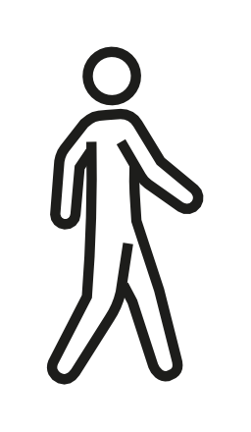
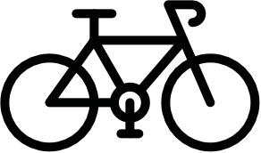

Źródło: http://www.eltis.org/sites/default/files/sump_guidelines_en.pdf, Guidelines Developing and Implementing a Sustainable Urban Mobility Plan Contract
Transit Oriented Development w wolnym tłumaczeniu oznacza rozwój zorientowany na transport. Jest to koncepcja rozwoju głosząca, że planowanie przestrzenne powinno być skoncentrowane na optymalnym wykorzystaniu dostępności transportu zbiorowego, w szczególności transportu szynowego o dużej zdolności przewozowej. Przemyślane planowanie przestrzenno-funkcjonalne powinno uwzględniać współzależność rozwoju systemu transportowego i struktury miasta. Przedstawiony model rozwojowy wpisuje się w ideę miasta 15-minutowego, będącego jednym z głównych założeń „Europejskiego Zielonego Ładu”.
Krych A., 2020, Horyzont 2050 – o nowy paradygmat planowania mobilności, Transport Miejski i Regionalny 06/2020.
Szczególne niebezpieczeństwo w zakresie niekontrolowanego rozlewania się zabudowy może wynikać z Ustawy z dnia 17 września 2021 r. o zmianie ustawy - Prawo budowlane oraz ustawy o planowaniu i zagospodarowaniu przestrzennym Dz.U. 2021 poz. 1986.
Podano wartości orientacyjne – dokładna liczba miejsc postojowych dla samochodów i rowerów będzie wynikała m.in. z analizy zapotrzebowania na miejsca w danej lokalizacji oraz planu funkcjonalno-przestrzennego MOFW.
Należy położyć nacisk na spełnianie przez trasy rowerowe określonych, mierzalnych kryteriów – opracowanych np. przez holenderską organizację techniczną CROW, bądź, w przypadku velostrad, opisanych na stronie https://cyclehighways.eu/.
Uśredniony koszt budowy drogi dla rowerów o nawierzchni bitumicznej o szerokości 2,0 m.
Szczegółowa analiza w zakresie programów i instrumentów finansowych możliwych do wykorzystania przy realizacji działań wskazanych w PZM MOFW po roku 2021 została opracowana w Diagnozie stanu istniejącego.
COMMUNICATION FROM THE COMMISSION TO THE EUROPEAN PARLIAMENT, THE COUNCIL, THE EUROPEAN ECONOMIC AND SOCIAL COMMITTEE AND THE COMMITTEE OF THE REGIONS Sustainable and Smart Mobility Strategy – putting European transport on track for the future, 2020
Przy wartości bazowej poniżej 4,0 km wartość docelowa w 2035 r. nie powinna wzrosnąć o mniej niż 1,0 km.
W świetle ustawy o elektromobilności i paliwach alternatywnych (art. 36), wskaźnik wykorzystywania floty zeroemisyjnej w 30% został narzucony wyłącznie dla gmin, których liczba mieszkańców przekracza 50 tys. (wymóg ten jest ściśle powiązany z wynikiem analizy kosztów i korzyści opracowywanej co 36 miesięcy). Poza tym, gminy, które wchodzą w skład MOFW, wypełniać będą sukcesywnie zapisy dyrektywy unijnej nr 1161/2019 w zakresie zamówień pojazdów w odpowiednim procencie floty opartej o paliwa alternatywne. W związku z tym, że wskaźnik dotyczy całego MOFW, również tych mniejszych miejscowości, przyjęto wskaźnik docelowy w 2030 r. - 15%.
W gminach Strzelin i Środa Śląska występuje dodatkowo 11 autobusów elektrycznych (odpowiednio 4 i 7), które nie zostały uwzględnione w wartości bazowej.
Wskaźnik dotyczy jedynie gmin, w których znajdują się cieki wodne, przy których istnieje możliwość realizacji dróg rowerowych. Dla gmin, które spełniają powyższy warunek - wartość docelowa nie powinna być mniejsza niż 0,5 km.
Dotyczy liczby ludności zameldowanych na pobyt stały.
Jurkowski W., 2017, Ocena integracji zabudowy mieszkaniowej z infrastrukturą kolejową w obszarach wiejskich w strefie podmiejskiej Wrocławia, Prace Komisji Geografii Komunikacji PTG, 20(2), 31-42.

